WordPress初级教程1:什么是博客?

什么是博客?
“Blog”是”Weblog”的简称 ，主要用来描述那些经常保持记事资料的网站。博客是一种经常更新的，日志式的个人网站内容, 其主要元素包括文章本身, 作者本身, 文章的评论和链接。博客的范围从个人到政治，可以专注于一个狭隘的主题或一整系列的科目。
许多Blog专注于特定主题，如网页设计，社会化网络，体育，或移动通信技术。同时也有很多Blog只是用博客来作为自己在网络上的一个日记本, 主要介绍作者的生活与思考, 不同的是, 现实生活中的日记本都是私人的, 几首都不爱公开, 只会偶尔给特别要好的朋友查看, 而Blog这个网络上的日记本则是把自己的公开化尽情地分享与释放自我。
到于Blog的相关历史我们就不追究了, 有兴趣的朋友可以自己去搜索查询一些资料. 只需要最基本的记住几点, Blog的中文译文是”博客”, 而在香港, 台湾地区被译为”部落格”. Blog的作者称之为”Blogger”, 目前中文最常见的翻译是”博主”或”博客主”.
一般来说(虽然也有例外) ，博客往往有几件事是相同的:
- 主要的文章内容按发布时间前后进行排序，最新发表的就排在最前。很多时候，文章是有组织的进行分类。
- 对旧的文章进行存档。
- 可以让访客对文章进行留言.
- 有一份列表名单链接到其它博客或网站, 被称为“Blogroll”, 其实目前在中国, 你可以把它等同于”友情链接”来看 (虽然是有区别的)。
- 拥有一个或一个以上的“feed”源，比如RSS ， Atom或RDF档案。

博客的内容
对于任何网站来说, 内容都是其存在的理由, 也就是我们通常所说的”内容为王”。零售类网站的内容是其产品的功能目录和报价, 大学类网站包含的信息有他们的校园，课程，和教师等, 新闻网站总是有最新的新闻故事。而一个人博客，你可能有一大堆意见和想法，或评论。如果没有某种形式的更新内容，有什么理由要访问一个网站一次以上呢?
博客文章的内容, 英文我们叫做”post”, “entries”或是”articles”, 由博客的作者发表, 这里的作者可以是一个, 或者是一个博客有多个作者. 博客作者撰写文章通常都在一个基于Web的博客系统界面，比如国内的一些BSP提供的博客平台, 新浪博客, 搜索博客, 博客大巴等, 或是使用博客程序如Wordpress, Zblog等搭建的”独立博客”.

留言和互动
互动是博客的最大特点之一. 一个读者访问你的博客, 可以留下意见和建议, 进行沟通交流, 或是使用Pingbacks ”或“ trackbacks ”(下面将会介绍) ，当他们在自己的文章中列举链接了其它博客时, 他们可以通知其他博客。这一切都确保网上交流, 读者和作者之前有一个良好的沟通和互动, 甚至发展成为志同道合的好朋友.

博客和CMS有什么不同?
CMS(Content Management System, 内容管理系统) 是指有来管理你整个网站的软件系统. 许多博客软件程序被认为是一个特定类型的CMS。他们提供的特点，需要创造并维持一个博客，并且可以使用发布文章到互联网上是那么的简单: 写一篇文章，给它一个标题，用分类进行组织。虽然并不像CMS那样提供巨大和复杂的特点，但一个基本的博客工具提供了一个界面，你可以通过简单直观的方式 来发布你的思想和意见, 重点放在内容的发布上面, 而不是管理.
WordPress就是这样一个先进的博客工具，它提供了一整套丰富的功能。通过它的后台控制面板，你可以轻松的设置博客的各个选项并且马上开始向读者, 向互联网, 向搜索引擎介绍自己的博客 。你可以轻松地撰写博客文章，写完后点一下按钮，并立即在互联网上发表！

做为一个Blogger应该知道的事情
做为一个Blogger, 一些博客相关的术语和概念你必须先进行了解.
Archives 存档
在一个博客上面，按存档来查看文章是一个很好的方法。所有的博客基本上都拥有这项功能，存档是基于日期来划分, 比如每月或每年的存档. 此外, 存档还可以基于分类来划分, 事实上虽然日期能更加的体观出博客”随时更新”的特点, 但基于分类的存档更有利于读者查找筛选内容.
而存档的形式也并不固定, 它可以是按作者存档, 按字母存档, 或是进行组合, 比如某个月里面的某个分类的文章存档. 字的可能性是无止境的. 包括Wordpress里面的Tag/标签也可以看作是一种存档的形式. 只不过这个存档有点特别, 是对分类的补充.
RSS功能
RSS(Really Simple Syndication), 是一种描述和同步网站内容的格式，是目前使用最广泛的XML应用。RSS搭建了信息迅速传播的一个技术平台，使得每个人都成为潜在的信息提供者。发布一个 RSS文件后，这个RSS Feed中包含的信息就能直接被其他站点调用，而且由于这些数据都是标准的XML格式，所以也能在其他的终端和服务中使用。
如果从RSS阅读者的角度来看，完全不必考虑它到底是什么意思，只要简单地理解为一种方便的信息获取工具就可以了。RSS获取信息的模式与加入邮件 列表（如电子杂志和新闻邮件）获取信息有一定的相似之处，也就是可以不必登录各个提供信息的网站而通过客户端浏览方式（称为“RSS阅读器”）或者在线 RSS阅读方式这些内容。例如，通过一个RSS阅读器，可以同时浏览新浪新闻，也可以浏览搜狐或者百度的新闻（如果你采用了RSS订阅的话）。
Feed功能
Feed是一项功能, 中文意思可以理解为信息源, 一个拥有Feed功能的网站, 就意味着这个网站的内容可以轻松的聚合或输出到其它”FeedReader” 阅读器类网站. 这样, 任何一个人, 通过Feed, 在其它在线阅读类网站或软件里面就能看到你的文章. 博客肯定都支持Feed, 至少帕兰目前还没见过不支持的. Feed的具体原理你不需要去搞懂, 太术语化, 我自己也不懂.
Blogroll功能
博客里面的Blogroll其实就可以看做通常的友情链接功能, 通常是一份列表, 显示在一个专门的友情链接页面, 或是侧边瘭栏, 或是网页底部. 帕兰个人认为, Blogroll和友情链接的最大区别在于, 他除了交换链接所产生的利益外, 还更看重的是链接的博客之前的关系网, Wordpress内置的友情链接管理里面, 对友情链接的设置就不单纯是个文本加链接这么简单, 还可以进行分类组织, 选择和某某博客是什么关系等等.
但是, 尽管社交网站当下很热, 似乎从来没有人把Blogroll的真正用途进行落实, 而是把它等同于友情链接. 等同就等同呗, 我们也不革新, 所以, 你就可以这么认为: Blogroll和友情链接完全就是一回事儿.
Trackback/引用通告
TrackBack是一种网络日志应用工具，它可以让网志作者知道有那些人看到自己的文章后撰写了与之有关的短文。在Movable Type和WordPress软件中，包含有该功能。这种功能通过在网志之间互相「ping」的机制，实现了网站之间的互相通告；因此，它也可以提供提醒 功能。
TrackBack功能一般出现在一个网志文章的下方，同时会显示对方网志的摘要信息、URL和网志标题。
Pingback/广告功能
PingBack是中常用的用来通知博客系统文章被引用情况的一种手段。 “PingBack”的中文正确翻译为“广播”，是指计算机系统向外部发出引用信息。当其他人链接至Web作者的网页时，Web作者获取通知的方法。这个 方法使得Web作者可以追踪什么人链接至他的文章。有一些博客软体，如WordPress，具有当一篇文章出版的时候，自动pingback这篇文章中所 有的链接的功能。
Comment Moderation/ 评论审核
评论审阅是一项功能，让博客管理员或是作者可以监测和控制每篇文章的不同评论，进行编辑, 删除或处理垃圾评论等.
Comment Span/ 垃圾评论
垃圾评论指一篇文章中无用的评论（包括Trackbacks ，或Pingbacks ）。这些评论往往和文章本身的内容没有任何关联和价值。他们通常包含一个或多个其他网站的链接或域名, 垃圾留言主要是为了提高网页排名和流量. 垃圾邮件发送者被称之为”spammer”, 他们多数建立自动化的垃圾留言发送机器人 ，用来迅速提交他们的垃圾关于评论到多个博客. 不过不用担心, Wordpress有许多插件可以让你轻松解决垃圾邮件的问题.
Permalinks/ 永久链接
Permalinks, 中文翻译为”永久链接”, 也就是你博客中每一个页面和文章的URL地址. 永久链接的形式有很多种, 比如:
/index.php?p=423
/archives/2003/05/23/my-cheese-sandwich/
按大多数人的说法, 带有”?”号的链接形式不如纯字母和数字的链接好, 一个完美的链接形式通常就是由字母和数字组成, 这样对搜索引擎更加友好. Wordpress拥有很多插件可以让你选择一个即漂亮又适合搜索引擎的.
Excerpt/ 摘要
摘要是指对一篇文章的扼要介绍. 在Wordpress里面, 你可以选择自己手动输入一段简短的文章摘要介绍, 或是让Wordpress自动截取文章的前几段做为摘要.
Plugins/ 插件
插件用来为你的博客系统添加额外的附加功能. 使用插件, 即使你不是一个专业的开发人员, 也可以很轻松的实现许多高级的应用功能. 在Wordpress里面, 插件是非常重要的一个部分, 因为Wordpress是开源软件, 虽然其本身内置的功能已经非常强大, 但很多特别的功能都是依靠Wordpress爱好者开发出来的插件才能实现, 或者说, 才能更加容易的实现.

要成为一个博客的一些基础技巧
要开始成为一个博客并不困难, 但要想成为一个受欢迎的博客却也并不容易. 每天都有很多的人加入到博客的阵营, 如何才能让我的博客具有人气, 甚至从数百万的博客中脱颖而出。帕兰也不没有什么绝妙的方法, 但有一些最简单最基本的东西, 只要你愿意去做并且持续去做, 可以帮助你更好的开始博客:
- 保持定期更新，但不要为了更新而发布一些乱七八糟连你自己都不忍浏览的内容。
- 坚持以几个自己感兴趣的主题为内容进行更新。
- 使用干净和简单的主题，不要把博客弄的太过花哨。
- 享受你的博客旅途，博客是为了好玩, 释放自己, 所以, 你应该学会享受, 才是你继续博下去的动力.
- 保持评论, 也就是保持沟通和互动. 经常去别人的博客评论, 别人也往往会进行回访. 同样的道理, 如果别人拜访了你的博客并进行了评论, 你也应该保持恰当的回访.
博客还有很多的概念和术语, 应用和功能, 本文里面只是简单的做一下介绍, 但你不要被一堆的术语所吓到, 其实他们都很简单, 只要你愿意开始尝试, 一切都能轻松解决.

WordPress初级教程-2: 什么是Wordpress?
如果你仅仅想是找个地方写点文字发点牢骚, 那BSP可能对你来说已经足够了. 但如果你希望你的博客除了分享思想和看法的功能外, 还是塑造自己的品牌, 从长期来看, 还想靠博客赚取利润, 那建设一个独立博客就是必须的. 而建设一个独立博客就得选择一个博客程序.

什么是Wordpress?
Wordpress就是一个博客程序, 且是当今世界上最流行的博客程序, 它基于PHP+MYSQL建立, 且基于GPL协议发布的开源应用程序. 从2001年发展至今, Wordpress已经是一个非常成熟和稳定的产品, 它侧重于Web标准和用户体验, 为网上发布提供一个强大的平台. 目前最新版本是2.5.1版.
因为其本身的优秀和开放性, Wordpress不但拥有无数的使用者, 同时有很多设计者和开发人员在为其制作着优秀, 方便易用的插件和模板. 发展到至今, Wordpress不但可以用来做博客, 甚至可以做任何你想要的网站, 比如一个强大的CMS,甚至是电子商店. 说的稍微夸张一点, 使用Wordpress, “只有你想不到, 没有做不到!”
虽然Wordpress是英文的, 但它流行全世界. 无数的爱好者为其开发者本地语言版本. 所以, 语言问题你也不用担心. 而且, 其实Wordpress的一些英文也容易掌握.

你需要知道的几个Wordperss相关站点
Wordpress.org
Wordpress.org是Wordpress的官方网站, 这里面主要提供Wordpress的使用介绍, 最新消息, Wordpress的下载, Wordpress插件的下载, Wordpress论坛和官方博客等等. 在这里面, 你能找到所有你想了解的Wordpress信息, 或与其它Wordpress用户进行交流, 当然, 大多数还是英文的, 所以, 这也正是帕兰编写这个教程的目的.
Themes.wordpress.net
这是Wordpress官方主题站点, 里面有上千个Wordpress主题供你选择, 扮靓你的博客. 你可以通过主题的栏目数和色调等进行筛选, 如果你不喜欢这个站点, 也没问题, 还有很多的网站专门为你收集精美的Wordpress主题, 我们在以后的文章中会专门介绍.
Wordpress.com
这是基于Wordpress程序构建的博客服务提供商, 你可以在这里申请一个二级博客体验一下Wordpress. 不过Wordpress.com国内用户经常访问不了, 但国内也有很多BSP都是使用Wordpress来架构, 比如yo2和Donews博客. 如果你想在建设自己的独立博客之前体验一下Wordpress的美丽, 可以到这些BSP申请一个帐号试用一下.

WordPress初级教程-3: Wordpress的功能和特点
WordPress是一个功能强大的个人发布平台，它附有一个很棒的功能集设计，作为一个博客, 你可以在互联网上轻松愉快的发布自己的文章. Wordpress为你提供免费分发，标准兼容，快速，轻便和自由的个人发布平台，与良好的默认设置和功能，和一个高度可定制的核心。本文里面, 我们将向你一一介绍Wordpress的相关功能和特点.

Wordpress的许可和搭建平台要求
许可: WordPress基于GPL协议许可使用, 完全免费, 且开放源代码.
平台: Wordpress的运行要求 PHP (v4.2 以上版本) 和 MySQL(v3.23.x以上版本).
注: 这里的PHP要求自Wordpress 2.5后, 最低要求是PHP v4.3或以上版本.

Wordpress的管理功能
本地安装
WordPress用来安装在你自己的Web服务器上面，或与他人合租的虚拟主机，让你对自己的博客拥有完全的控制权 。区别于第三方的博客托管服务，你可以访问和修改你博客中的所有一切, 具有完全的控制权. 这也意味着，你可以把Wordpress安装在你的电脑或局域网里面做调试。
便携式核心
WordPress的相关档案以树形文件组织和展示，采用相对路径调用, 你可以根据自己的需要进行任意的移动和搬迁.
友好的UTC时区设置
WordPress可让你基于标准的UTC自定义你所在地区的时间，以便使所有存储在数据库中跟时间有关的内容的存储日期基于格林威治标准时间。除其他事项外，这有助于你在自己的博客内容里面显示正确的时间 ，即使您的主机服务器是设在一个不同的时区。
gzip启用
使用gzip压缩功能, 可以让你节省一些带宽, 需要mod_gzip模块支持。
用户管理
WordPress所使用的用户分级系统, 可以让不同的用户访问使用不同的功能，因此你可以限制每个用户的权限，通过改变他们的用户级别, 来让个别用户创建或修改你博客中的内容。
用户配置文件
每个用户对自己的博客都可以可以定义个人资料与描述，比如他们的电子邮件地址，即时通讯，昵称等。用户还可以控制这些信息是否显示在博客的前台.
易于安装和升级
WordPress的安装和升级都非常简单, 详细的过程帕兰在后面的教程中会向你介绍.
动态内容更新
Wordpress采用的是动态内容更新, 所有新的链接或是调用都可以自动生成, 这意味着你不需要手动进行繁琐的设计.
国际化与本土化
Wordpress是一个国际化的程序, 因为它流行全世界. 但同时, 他也是适合本土化应用的, 如果你是一个开发人员, 可以很容易的对Wordpress进行本土化, 如果你是一个使用者, 那没关系, 已经有N多种语言版本的Wordpress等着你去使用, 包括中文.

Wordpress的推广功能
Feed订阅
Wordpress完全符合 RSS 1.0 (aka RDF), RSS 2.0 和 ATOM的 标准. 这能保证所有用户都能方便的订阅你的博客. 同时, 还有更多丰富的扩展功能, 比如你的每个分类甚至是标签都可以拥有一个独立的feed订阅地址. 如果你是一个播客, 那也没问题, Wordpres完全支持RSS2.0, 可以让你添加MP3文件到你的RSS feeds源中.
Permalink/ 永久链接功能
Wordpress的永久链接功能够让你生成结构合理美观, 符合Web标准, 对读者对搜索引擎都友好的漂亮链接格式, 且提供丰富的选项供你设置. 比如你可以设置为:
http://blog.7android.com/2008/05/05/postname
http://blog.7android.com/postname
http://blog.7android.com/college/postname
http://blog.7android.com/postname.html
以及更多.
跨博客的沟通
网络就是一个用相互连结的世界，WordPress为你准备了pingback和Trackback这两个非常有用的功能来保持你与其它博客之前的连接, 以及进一步的沟通交流.

Wordpress的自定义功能
模板编辑与模板编辑工具
WordPress使用模板来生成动态页面。你可以使用模板编辑器工具和模板标记来控制演示文稿的内容编辑模板. Wordpress内置模板管理工具和编辑器, 你可以在线编辑并实时预览效果, 或是在本地对模板进行编辑后再上传到服务器上面进行调用.
模板标记
Wordpress的模板标记易于学习和使用, 即使你不是一个PHP高手, 也能够很快的学会创建简单的Wordpress模板, 相关的设计教程帕兰会在以后的文章中向大家介绍.
主题
Wordpress拥有数不清的主题, 且每天都有Wordpress爱好者设计出新的主出来, 你可以创建分享自己的主题, 或是使用现成别人设计好的主题.
插件
插件扩展是Wordperss博客的核心功能。Wordpress拥有大量用户开发的插件，可以用来做几乎任何想要的事情.

Wordpress的发布功能
密码保护
我们鼓励每个人通过博客来分享自己所知道的东西, 但每个人都有自己的一些小秘密, 这个时候, 你就可以使用的Wordpress的密码保护功能, 对某篇特定的文章进行密码访问限制.文章Slug功能
如果你是一个完美主义者, 希望自己的URL地址更加美观, 可以使用Wordpress的Slug功能来自定义URL的显示内容.
定时发布功能
你可以在今天写一篇日志, 然后让它在未来的某个时间内发表.
文章分页功能
如果你的文章太长，可以使用Wordpress的分类功能把一篇文章分成好多页。
文件/图片上传和媒体库功能
你可以上传图片或文件，并链接到它们或展示它们到你的文章中。所有上传的文档可以通过Wordpress在2.5.1中增加的媒体库功能进行方便的浏览和管理.
分类功能
使用分类来组织你的文章, 可以添加多级子分类.
Tag标签功能
使用Tag标签来对分类进行补充说明, 更加有序的组织你的文章, 方便用户的查询浏览.
表情符号
WordPress非常聪明, 它可以处动将你输入的字符转换为表情图片, 比如输入”:)” 发表后就会显示一个笑脸图标.
保存草稿
草稿功能可以保存你未完成的文章，并且是隔几分钟就自动保存一次, 防止你的文章丢失.
文章预览
在文章发布之前, 你可以通过预览功能查看你的文章将会如何显示, 方便纠正错误或排版的更加美观.
支持离线发布
你并不一定需要在Wordpress的内置编辑器里面发表你的文章，你可以使用任何支持MetaWeblog 或Blogger API的软件工具离线编辑发布文章到你的博客上面.
支持电子邮件发布功能
你可以通过电子邮件发布文章到你的博客.
Bookmarklets/ 书签功能
WordPress所提供的书签功能, 可以让你在浏览网页的时候, 一键收藏发表包含当前网页链接的文章.
编辑模式
Wordpress所使用的编辑模式包含”HTML编辑模式”和”可视化富文本编辑模式”, 其中富文本模式使用的是著名的TinyMCE编辑器. 方便你对文章段落, 图片等进行排版.

Wordpress的存档和搜索功能
存档功能
如果你的博客成立一段时间后, 文章渐渐的多了起来, 对文章的组织就成了一件非常重要的事姑娘儿. Wordpress内置的存档功能, 可以让你轻松的对他们进行井然有序和管理. 你可以选择从每年，每月，每周，每天，分类或作者进行档案的过滤查看,或是使用模板标记生成链接到这些存档页。由于WordPress所生成的页面是动态 网页，所以,你所有的这些存档网页并不会增加你服务器的额外空间。
搜索功能
WordPress内置搜索工具，在网站后台, 你可以通过日期, 分类, Tag标签和文章的状态对文章进行搜索管理, 在网站前台, 你的访客可以通过搜索引擎寻找他们感兴趣的内容. 这还不够? 没关系, Wordpress拥有一系列的增强插件可以满足你的各种需要, 比如高亮搜索结果中的关键词, 搜索提示等等.

Wordpress的讨论和留言功能
社区功能
Wordpress本身并不是一个社区, 但它确实有利于博客之间的沟通交流, 通过他的留言功能, Trackback和Pingback, 可以促进博客之前的联系和结交成为朋友. 所以, 从另一种程度上来说, 它可以算做是一个社区, 且是一个强大的社区.
允许HTML标签
Wordpress在默认情况下, 允许用户在留言的时候使用HTML标记, 并且不会损害到你的数据库和服务器的安全. 当然, 你可以设置为禁止使用HTML标记, 或者使用留言审核功能来进一步加强你的网站安全.
留言审核
为了防止垃圾留言, Wordpress提供了留言审核功能, 你可以针对留言者的IP, 留言内容包含的字词和链接等来设置某条留言暂时处于什么状态.
留言通知
在Wordpress里面, 你可以设置留言通知功能, 当有新的评论或Trackback时, 发送邮件到你的邮箱通知你.

Wordpress的链接管理功能(Blogroll)
Blogroll 博客链接
Blogroll功能可以让你添加管理你经常访问的博客或是好友博客的链接, 并且通过Wordpress内置的用户级别和分类构建一张紧密且结构良好的关系网.
导入和导出功能
Wordpress的导入功能可以从让你导入其它第三方服务OPML文件链接清单. 同样, 你可以把你Wordpress里面的所有链接导出为一份链接清单进行保存.
链接显示
你可以通过模板标记在你的博客中显示你的链接列表, 并且可以按字母, 按排名等进行排序.

Wordpress的导入和导出功能
我们上面说了博客链接的导入和导出. Wordpress更强大的应该是它的博客内容的导入和导出.
导出功能
使用Wordperss的导出功能, 可以让你轻松备份博客的文章, 页面, 留言和分类等等.
导入功能
使用Wordpress的导入功能, 你可以从其它博客平台或博客程序导入文章, 可以使用RSS导入文章, 可以批量导入兼容的插件标签. 配合Wordpress的导出功能, 即使你不懂数据库操作, 也可以很轻松的实现Wordpress和Wordpress之间的博客搬家, 转移数据非常方便.
上面的功能都是Wordpress 2.5以前就拥有的功能, 发布不久的Wordpress 2.5可谓是一次革新, 加入了许多新鲜, 实用, 强大的功能. 下面帕兰介绍几个主要的.

Wordpress的自定义字段功能(Custom Fields)
Custom Fields/ 自定义字段, 这可以说是Wordpress最强大的一个功能, 它让Wordpress的使用和扩展有无限的可能性, 结合这个功能, 你可以使用Wordpress建立任何形式的站点. 当然, 相对来说, 这个功能比较适合高级用户使用, 当你玩Wordpress玩到一定境界的时候, 再去慢慢研究. 帕兰也会在以后的教程中, 向大家做一些介绍和使用技巧.

Wordpress 2.5加入的新功能
Media Library 媒体库功能
通过Wordpress的Media Library, 你可以方便的上传(支持批量上传), 管理你的多媒体文件, 包括图片, 音频, 视频或是其它类型的文件. 你可以对已经存在的文件进行缩略图预览, 编辑名称, 描述, 查看上传日期和所在路径, 进行过滤搜索和批量删除等操作.
Gallery 画廊功能
这是Media Library的附属功能. 使用这个功能, 你可以批量添加图片缩略图到你的博客, 当点击缩略图的时候能在当前页面查看原图.
Gravatar 用户头像
Wordpress的母公司Automattic收购了Gravatar公司, 在Wordpress 2.5版中新增了这一功能. 这一功能可以让你通过模板标记在留言列表, 作者介绍或是其它适合的地方, 显示用户的Gravatar头像. 并且可以对是否显示进行级别设置.
Wordpress的功能就介绍到这里. 但请注意, 本文里面介绍的这些强大的功能都是Wordpress本身就内置的功能, 但Wordpress的强大远远不止这些, 当你熟悉Wordpress, 并开始尝试使用各种插件后, Wordpress的强大会给你更多的惊喜!

WordPress初级教程-4: 选择Wordpress博客的主机和域名
要搭建一个独立博客, 就必须得有自己的主机空间和域名. 在前一节Wordpress的功能和特点里面, 我们已经说过, Wordpress对主机空间的最低要求 PHP (v4.3 以上版本) 和 MySQL(v3.23.x以上版本). 这里的主机可以是你自己的服务器, 或是与别人合租的虚拟主机, 对一般用户来说. 虚拟主机已经足够了. 本文里面, 我们主要讲解一些选购主机和域名的一些注意事项, 和安装Wordpress之前的一些准备工作.

选购Wordpress博客主机
1. 该虚拟主机要支持PHP和MySQL, 这是必须的.
2. 我们之前提到过Wordpress的两个功能: Gzip功能和Mod_Rewrite功能.
其中Gzip功能是对用户浏览器提出的要求对数据进行Gzip压缩以加快访问, 但这个功能同时也会占用过多的CPU. Mod_Rewrite的功能非常强大, 在Wordpress里面主要是为了实现链接的重定向, 达到我们之前所说的完美的链接格式, 比如:
http://parandroid.com/wordpress-features-and-functions/.
帕兰的建议是: Gzip功能可以没有, 但Mod_Rewrite必须要具备, 否则Wordpress的功能和SEO效果就大打折扣.
3. 选购国内主机还是国外主机.
- 国内的太贵太黑. 国外的比较便宜.
- 总体来说, 国内主机的速度肯定要比国外快. 但随着国外主机商着眼于中国市场, 速度也差不了多少.
- 国外主机通常拥有更多优秀的主机功能.
- 在当前的国情下, 使用国外主机比较容易被封IP.
结论就是, 我个人建议你使用国外主机. 这并不是因为帕兰搞国外主机合租, 所以就这样说. 朋友们可以自己权衡一下, 根据自己的情况做选择.
如果你愿意使用帕兰的第7实验室主机合租, 那非常欢迎, 并且针对IP可能被封这一问题, 我们会在出现情况的时候及时的进行解决, 保证大家的博客能够正常访问.

选购Wordpress博客域名
域名的选择没什么好说的, 下面只是帕兰的一些个人建议:
1. 尽量使用.com, .net, .org等国际化的域名, 实在没有合适的再选择.cn域名.
2. 尽量直接在域名顶级商直接注册购买, 而不是找二级域名代理商购买.
3. 国内的域名注册商, 我向你推荐的顺序依次为: 易名中国, 新网互联, 新网, 万网和时代互联.
- 易名中国的最大好处是域名可以自由PUSH过户, 这样即使你的域名以后不要了, 卖起来还很方便. 虽然最近新出条款, 域名过户和转出不允许收取任何费用. 但我看很多注册商还是变向的在收费. 比如通过域名转出或过户所需要的时间来进行收费服务.
- 新网互联和新网的解析速度比较快.
- 万网嘛, 没什么醒目的优点值得一提, 但毕竟算是中国目前最大的域名注册商.
- 至于时代互联, 我只注册过一个域名, 但经常使用时代互联提供的一些域名相关工具, 总的来说也不错, 所以也推荐一下.
4. 广告插播: 如果你想在国外注册商注册域名, 可以通过我们的域名代购服务进行注册, 请注意, 是代购, 也就是说注册后你对域名拥有完全的控制权, 相当于是你自己在顶级注册商那里注册. 只是为那些没有Paypal帐户的朋友提供方便.
在国外注册域名的优势有: 功能齐全, 价格低廉, 域名的转出和过户方便.
现在, 让我们来看看:
首先, 你已经拥有了一个属于你自己的域名.
其次, 你已经购买了一份虚拟主机, 并且获得了FTP帐号和密码, MYSQL的数据库名, 数据库用户名和密码. 并且你的域名已经解析绑定到该主机上面. (注: 简单的说, 域名的绑定就是指对域名进行DNS解析, 主要是A记录和NS记录, 不同的主机商可能会有不同的设置要求, 具体的操作可以咨询向你出售主机的商户或是合租主机的发起人. )

WordPress初级教程-5: 安装Wordpress
经过上一节选购主机和域名的介绍, 你现在已经拥有了自己的虚拟主机空间和独立域名了. 让我们正式开始安装, 在安装之前, 我们先假设一组帐号:
域名: parandroid.com
FTP根目录: /public_html
FTP帐号: admin@parandroid.com
FTP密码: 123456
MySQL数据库名: parandroid_severname
MySQL数据库用户名: parandroid_ severuser
MySQL数据医密码: 987654
下面, 我们就将用这组帐号来模拟如何安装Wordpress, 你在安装的过程中把相应的帐号和密码换成自己的就可以了.

下载Wordpress档案
1. 到Wordpress官方博客的下载区, 下载最新版本的Wordpress, 目前最新版本是2.5.1.
注意: 在这个页面里, 最新的Wordpress的下载地址都是http://wordpress.org/latest.zip, 请不要用Firefox或是迅雷等工具进行下载, 否则可能下载到的可能并不是最新版.
2. 如果担心下载到的不是最新版本, 或者是你想要下载Wordpress的历史版本, 可以到”Wordpress版本存档区” 进行下载, 里面列出了所有Wordpress发布过的版本下载, 包含RC版本, Beta版本, 正式版本等等. 你可以选择下载zip格式或是tar.gz格式.
3. Wordpress官方只提供英文版下载. 但之前我们也说过, 有无数的爱好者对Wordpress进行了翻译和本土化, 如果你想要下载中文版, 可以通过这份多国语言Wordpress版本列表查看.
注: 说几句闲话. 国内有很多人在搞Wordpress的中文版, 这为那些英语不是太好的朋友带来了极大的方便. 但帕兰个人建议, 不管英文好不好, 都使用英文版. 其实Wordpress后台的英文也并不多, 使用一段时间后就能完全掌握. 当然, 如果你的Wordpress博客是开放注册的形式, 那还是使用中文版比较好.
4. 下载后会得到一个压缩包, 解压后会得到一个wordpress文件夹, 要查看下载的Wordpress是否为最新版, 只需要打开里面的readme.html文件即可看到版本号.
认识Wordpress文件夹和文件的功能
在上传之前, 帕兰先向你介绍一些重要的Wordpress文件夹和文件所对应的功能. 解压缩后得到wordpress文件夹, 打开, 你将会看到一些文件和3个核心文件夹:
wp-admin: 这里面包含Wordpress后台的所使用的PHP文件, CSS样式表, JS脚本和许多后台的功能文件. 在你还没有成为一个Wordpress高手之前, 不要碰它, 通常也不需要碰.
wp-content: Wordpress博客的主要内容都在这里面, 它包含三个子文件夹:
- themes(模板目录, 你如果要安装新主题, 需要上传到这个文件夹里面)
- plugins(插件目录, 你如果要安装新插件, 需要上传到这个文件夹里面)
- uploads(这是Wordpress默认的上传文件保存路径, 当你发布文章时, 所上传的图片等文件都会保存在这个文件夹里面. 这个路径是可以修改的, 但一般也没必要修改.)
wp-includes: 这里面包含了一些核心的Wordpress功能文件, 基本上也用不到修改.
除了这3个子文件夹, wordpress文件夹里面还有一些php文件, 其它都不用管. 认识一下wp-config-sample.php就可以了.wp-config-sample.php是安装Wordpress所必需要的配置文件.

配置wp-config.php文件
1. 用你常用的文本编辑器打开wp-config-sample.php文件(比如Notepad++, 或是EditPlus), 找到下面几行:
// ** MySQL settings ** //
define(’DB_NAME’, ‘putyourdbnamehere‘); // The name of the database
define(’DB_USER’, ‘usernamehere‘); // Your MySQL username
define(’DB_PASSWORD’, ‘yourpasswordhere‘); // …and password
define(’DB_HOST’, ‘localhost’); // 99% chance you won’t need to change this value
define(’DB_CHARSET’, ‘utf8′);
define(’DB_COLLATE’, ”);
按照我们开头所给的数据库修改为( 绿色部分只是注释说明, 并不需要修改., 你高兴的话完全可以把绿色的都删了) :
// ** MySQL settings ** //
define(’DB_NAME’, ‘parandroid_severname‘); // MySQL 数据库名称
define(’DB_USER’, ‘parandroid_ severuser‘); // MySQL用户名
define(’DB_PASSWORD’, ‘987654‘); // MySQL密码
define(’DB_HOST’, ‘localhost’); // 99% chance you won’t need to change this value
define(’DB_CHARSET’, ‘utf8′);
define(’DB_COLLATE’, ”);
2. 修改完成后. 把wp-config-sample.php重命名为wp-config.php.
3. 按照上面两步已经完成wp数据库的配置了, 但如果你要安装多个博客到一个数据库, 就得注意wp-config.php里面的这一段代码:
// You can have multiple installations in one database if you give each a unique prefix
$table_prefix = ‘wp_‘; // Only numbers, letters, and underscores please!
这里默认的wp_是你博客的数据库表的前缀, 一般只是如果要安装多个博客到一个数据库才需要修改, 避免数据表的冲突. 这里只是简单的介绍一下, 我会在之后的一个数据库安装多个博客中为大家详细介绍.

通过FTP上传文件到虚拟主机
wp-config.php配置完毕后, 就可以开始通过FTP把Wordpress文件上传到虚拟主机上面了, 在这里, 我们直接上传Wordpress文件夹里面的内容到根目录.

正式安装Wordpress
文件上传完毕后, 在你的浏览器输入http://parandroid.com/wp-admin/install.php, 然后根据安装向导输入你的博客标题和电子邮箱, 即可得到admin帐号和随机密码, 到http://parandroid.com/wp-login.php登录即可.

更友好的安装Wordpress
安装Wordperss就是这么简单, 其实就是用FTP上传文件的时候比较浪费时间, 否则安装Wordpress是相当快的.
但帕兰在这里还要重新介绍一遍如何安装Wordpress, 因为我们刚才是假定把Wordpress文件夹里面的内容上传到根目录. 所以得到的博客登录地址是http://parandroid.com/wp-login.php, 得到的博客首页地址是http://parandroid.com/.
但是通常帕兰个人喜欢把wordpress安装在子目录里面, 包括很多合租我们主机的朋友, 让我帮忙安装的时候, 我都安装在wordpress子目录里面. 因为这样可以防止wordpress与以后要上传的其它文件搞混. 但随之而来的问题就是, 安装在子目录里面, 登录地址就变成了http://parandroid.com/wordpress/wp-login.php, 而博客的首页地址以及整个博客的基准URL也就变成了http://parandroid.com/wordpress.
如何让博客的链接显示变成http://parandroid.com/呢? 让我们重来一遍.
1. 直接上传wordpress文件夹到根目录, 请注意区别, 我们假设根目录是/public_html, 刚才介绍的是上传Wordpress文件夹里面的内容到根目录, 形成/public_html/wp-admin/install.php, 现在说的是上传wordpress文件夹到根目录, 形成的是/public_html/wordpress/wp-admin/install.php.
2. 上传完毕, 输入http://parandroid.com/wordpress/wp-admin/install.php, 然后根据安装向导得到密码.
3. 登录Wordperss后台, 点击导航菜单右侧的Setting选项.
4. 进入, WordPress address (URL)保持不变. Blog address (URL)由原来的http://parandroid.com/wordpress 更改为 http://parandroid.com/
5. 复制一份wordpress文件夹里面的index.php文件, 打开, 把
<?php
/* Short and sweet */
define(’WP_USE_THEMES’, true);
require(’./wp-blog-header.php‘);
?>
修改为
<?php
/* Short and sweet */
define(’WP_USE_THEMES’, true);
require(’./wordpress/wp-blog-header.php‘);
?>
6. 把修改后的这份index.php上传到你的根目录.
7. 从今以后, 你的后台登录地址和文件调用的基准URL都是http://parandroid.com/wordpress, 而你博客文章和所有内容的基准URL地址则是http://parandroid.com/.
P.S 之前在一个什么什么会上面, Wordpress的某某高层说, 使用我后面介绍的这种方式安装更有利于SEO. 具体是否真是那样我也不敢确定, 帕兰鼓励大家这样安装的唯一目的就是方便管理文件. 如果你以后并不打算上传多少文件到你的根目录, 或者你有把握不会搞混出错. 那随便选择一种安装方法都可以.

WordPress初级教程-6: 本地安装Wordpress
上一节我们介绍了如何安装Wordpress到你的虚拟主机上面. 这一节我们介绍如何在本地也就是你的计算机中安装Wordpress.
为什么要这样做? 当你想在正式使用一个插件或主题之前, 想对他们进行一些测试和编辑, 或者你在未正式使用Wordpress之前, 想先在本地对它试用一下, 在本地安装一个Wordpress将会非常有用. 尤其是当你成为一个Wordpress高手, 想要自己制作一个Wordpress主题或是插件时, 就更需要在本地安装Wordpress了, 因为这些都需要反复的调试, 本地操作将会非常迅速和方便. 试想一下, 你制作一个主题, 并且你愚蠢的选择了在虚拟主机上面进行调试, 每更改几行代码, 你就要上传一次文件, 查看一下效果. 你累不累啊?
Wordpress的本地安装也很简单, 跟我来!

下载安装XAMPP
Wordpress需要PHP+MYSQL的环境支持, 在本地测试就要安装PHP, MYSQL以及APACHE服务器. 如果你一个一个的去学着安装, 那非得头痛死. 说实话, 我到现在都不知道如何单独安装PHP或MYSQL! 因为我用XAMPP. 简单的说, XAMPP就是一个套件, 可以让你轻松的搭建一个本地主机.
1. 到这里下载XAMPP, 对于多数用户来说, 下载XAMPP Lite(精简版) 就已经足够了.
2. 安装过程在下载页面里也有详细的说明, 基本就是下载之后, 一路点Next安装就可以了. 需要特别注意的是, 在安装的时候, 最好把迅雷之类会抢占端口的软件或程序关闭. 否则可能会安装出错, 或者即使安装正确了, 但却不能启动APACHE或是MYSQL.
3. 安装成功后, 启动XAMPP, 并且激活Apache和Mysql.
4. 这时候, 在你的浏览器中输入http://localhost 即可进入XAMPP管理界面

安装Wordpress
1. 在你的浏览器中输入http://localhost/phpmyadmin即可进入mysql管理界面.
2. 新建一个数据库, 比如”wpdemo”
3. 下载Wordpress, 并且把wordpress文件夹放到xampp里面的htdocs文件夹里
4. 修改wordpress文件夹里面的wp-config-sample.php文件, 数据库名称填入我们刚才新建的, 数据库用户名填”root”, 密码留空, 保存为wp-config.php文件就OK了:
<?php
// ** MySQL settings ** //
define(’DB_NAME’, ‘wpdemo‘); // The name of the database
define(’DB_USER’, ‘root‘); // Your MySQL username
define(’DB_PASSWORD’, ”); // …and password
define(’DB_HOST’, ‘localhost’); // 99% chance you won’t need to change this value
define(’DB_CHARSET’, ‘utf8′);
define(’DB_COLLATE’, ”);
5. 在浏览器中输入http://localhost/wordpress/install.php, 再根据安装向导即可完成你博客的安装.

WordPress初级教程-7: 一个数据库中安装多个Wordpress博客
之前, 我们分别介绍了如何在虚拟主机上面安装Wordpress 和 如何在本地安装Wordpress.
现在我们碰到了另一种情况: 买了个虚拟主机, 但是只有一个数据库, 想利用这个数据库安装多个Wordpress博客.
如果你之前仔细阅读了如何在虚拟主机上面安装Wordpress , 那就简单掉渣了. 在虚拟主机的安装里面, 我们已经提到过, wp-config.php文件的数据表格前缀设置:
// You can have multiple installations in one database if you give each a unique prefix
$table_prefix = ‘wp_‘; // Only numbers, letters, and underscores please!
数据库是由很多数据表格组成的, 而每份数据表都可以设置一个前缀, 比如wp_posts, wp_comments. 当你要在一个相同的数据库中新建另一个Wordpress博客的时候, 唯一要注意的就是这里的表格前缀, 不要造成冲突. 比如你之前的一个博客已经使用了”wp_”来做来前缀, 那新的博客就可以使用”blog_”, “two_”等等, 只要不冲突就可以.

WordPress初级教程-8: Wordpress控制面板/ Dashboard
在之前的教程中, 我们已经为你介绍了什么是博客, 什么是Wordpress, Wordpress的功能特点, 选购主机和域名, 以及Wordpress三种不同的安装方法(1, 2, 3). 如果你已经按照之前的教程去做了, 那现在应该你经拥有一个自己的Wordpress博客了. 但你可能不知道怎么下手, 后台的功能搞不清楚哪里是哪里, 别担心, 从这一节开始, 我们将会陆续为你介绍Wordpress的后台管理操作.
Wordpress在2.5版, 不但增加了许多功能, 并且对后台界面和布局做了革命性的更改, 帕兰对后台的介绍将基于Wordpress 2.5英文版, 相关的截图演示将来自我的另一个博客帕兰映像.
登录Wordpress后台, 首先看到的就是Dashboard (控制面板), 这一节, 我们就介绍Dashboard里面的内容和相应的作用.

头部和导航菜单栏
Wordpress后台的头部内容主要包括博客标题, 作者名称, 博客访问链接(Visit Site), 登出链接(Log Out), 以及最主要的导航菜单栏, 菜单栏的几个主菜单项包括:
Write/ 发布: 发布文章或页面
Manage/ 管理: 管理文章, 页面, 链接, 链接分类, 文章分类, Tag标签, 导入和导出功能.
Design/ 设计: 更换Wordpress主题, 配置Widget和Wordpress主题编辑器.
Comments/ 留言: 留言管理, 对留言进行各种操作, 包括查看留言的作者, IP, 网址, 电子邮箱等, 且对留言进行审核, 可以通过, 删除或列入垃圾留言名单.
Settings/ 设置: Wordpress博客的全局设置, 发布设置, 阅读设置, 私密设置, 评论设置以及杂项设置. 另外, 通常当你新安装一个插件后, 如果该插件具有配置面板, 都会出现在这个菜单页面, 少数插件会出现在”Manage/ 管理”里面.
Plugins/ 插件: Wordpress插件的启用和禁用, 以及插件编辑器.
Users/用户: 添加或删除用户, 更改用户权限, 设置用户的个人信息, 比如IM联系方式, 电子邮箱, 显示昵称, 一句话自我介绍等.
这是对导航菜单的一个简单介绍, 在以后的文章中我们会对每个菜单页面做详细的诠释. 同时在导航菜单下面有一串字符”WordPress 2.5.1 is available! Please update now.“, 这是Wordpress的一个自动通知功能, 因为我的帕兰映像使用的是2.5版, 而Wordpress 2.5.1已经出来了, 所以就出现了这个提示升级的消息.
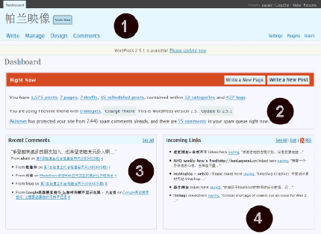

Right Now/ 博客当前状态
也就是上图中桔色的(2)这个部份, 这里面会显示你的博客当前有多少已发表文章, 页面, 草稿, 定时发表文章, 分类和Tag标签. 你使用了多少个Widget. 你Wordpress的当前版本是多少, 如果你开启了一些插件, 该插件的信息也可能会显示在这里, 比如我的这个博客开启了Akismet这个反垃圾留言插件, 里面就显示了Akismet阻挡了多少条留言.

Recent Commnets/ 最新留言
显示你博客文章中的最新留言列表, 包括Trackbacks引用.

Incoming Links/ 进来的链接
这里面显示的是别的Blogger在文章中提及到你并添加你链接的文章, 其实也就是一份向你博客发送Pingback的列表, 链接数据来源于Google的博客搜索.

Wordpress Development Blog/ WP官方开发博客
这里面显示Wordpress官方的开发博客发布的最新信息. 通过这里, 你可以查看到Wordpress的最新动向.

Plugins/ 官方插件目录信息
在这个小格子里面, 显示的是来自Wordpress官方插件目录的信息, 包括最热门的插件, 最新加入的插件和最新更新的插件. 经常看一看, 会有意外的收获, 很可能你一直期待的某个功能, 一个插件就能帮你解决了.

Other Wordpress News/ 其它Wordpress相关信息
这里面显示的是来自一些Blogger介绍的Wordpress技巧, Wordpress主题, Wordpress插件等等. 能够出现在这里面的, 都是博客界, 至少是Wordpress博客里面数一数二的热门博客. 比如Weblog Tools Collection, Matt(Wordpress的创始人和主要开发者之一), alexking.org等.
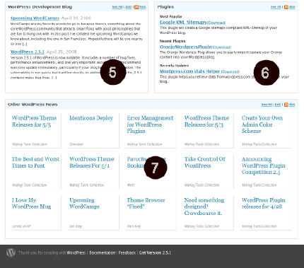
其实Dashboard控制面板挺简单的, 或许帕兰完全没有必要写这么东西来说明. 但我们撰写这个教程的目标是, 尽量让白痴也能看懂, 轻松愉快的学习使用Wordpress.

WordPress初级教程-9: Wordpress用户设置/ Users
我们在第8节中介绍了Wordpress的Dashboard控制面板的各个区块的功能, 但事实上, 当一个Wordpress安装后, 首先要做的事情应该是进行用户设置, 包括更改密码, 用户名称等.
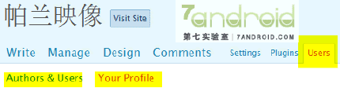

修改个人信息
登录Wordpress后台, 点击导航栏最右边的”Users“菜单, 会出现两个子菜单, “Authors & Users/ 作者与用户管理” 和 “Your Profile/ 你的空间”, 点击”Your Profile“. 包含很多个人信息的配置:
Personal Options/ 个人选项
- Visual Editor/ 视觉编辑器: 选择是否使用可视化编辑器, 默认是选中.
- Admin Color Scheme/后台配色: 选择使用哪种风格的后台配色, 有Classic和Fresh, 默认是Fresh.
Name/ 用户名设置
- Username/ 用户名: 如果是以admin登录, 那这里的用户名是不能更改的.
- First name/ 姓
- Last name/ 名
- Nickname/ 昵称
- Display name publicly as: 从下拉框架选择一下要显示在博客前台的作者名称
Contact Info/ 联系信息
- 包含你的Email, 网站地址, AIM, Yahoo AIM 和 Jabber / Google Talk.
About Yourself/ 关于你
- Biographical Info/ 自我介绍: 用简短的语言输入你对自己的介绍.
- New password/ 更改密码: 输入两遍新密码即可.

创建新用户
Wordpress支持多用户同时更新一个博客, 或者时你的博客设为必须注册才能留言, 这时候就需要创建新用户. 要创建一个新用户, 用户可以自己直接注册, 而管理员则可以在后台直接新建用户.
在上面介绍的”Authors & Users/ 作者与用户管理”页面, 你会看到已经存在的用户列表, 在用户列表下方就是新建用户的表单. 输入用户的名称, 电子邮件, 网址和密码以及用户等级即可. 如下图.
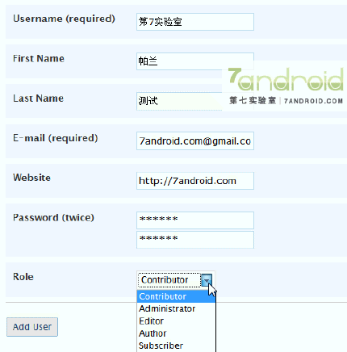
在这里需要关注的是用户等级, Wordpress的用户等级分为:
Administartor/ 管理员帐号: 和Admin一样, 拥有对整个后台的所有操作权限.
Editor/ 编辑者帐号: 可以对博客内的所有文章, 页面, 留言进行编辑, 可以发表文章.
Author/ 作者帐号: 可以发表文章, 但只能对自己文章的进行编辑.
Contributor/ 贡献者帐号: 可以投递文章, 只能对自己的文章进行编辑. 和作者帐号不同的是, 作者是一个博客的一员, 而
贡献者可能是一个热心网友注册的帐号, 偶尔投递一两篇文章或评论. 但这些文章要在管理员审核之后才会被发表出来.
Subscriber/ 订阅用户帐号: 对后台只有浏览功能, 以及设置自己的个人信息.
如果你的Wordpress博客是一个多作者博客或开放注册的博客, 那在选择注册权限的时候就需要注意了. 如果是开放注册的博客, 建议设置为Subscriber. 然后再对相应的用户进行权限的设置. 这也就是我们要说的管理用户.

管理用户
在用户选项里面, 会列出一份已经存在的用户列表, 你可以根据用户的等级进行过滤查看, 也可以用关键词进行用户搜索. 点击每个用户名, 可以对该用户的所有信息进行更改, 除了Username用户名是不能更改的. 你也可以通过勾选删除一个或批量删除多个用户.
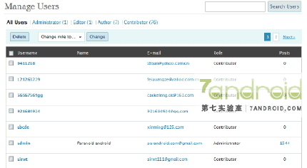
对于个人Wordpress博客用户来说, 其实不需要太多关注Users内容. 但如果是开放注册的博客, 一个良好的用户分级和管理, 将有助于你的博客井然有序, 运用得当, 可以发展为很好的内容社区.

WordPress初级教程-10: Wordpress博客配置/ Settings
你可以不需要对Wordpress做任何配置就开始写博, 发表文章. 但我们常说, “工欲善, 利其器”, 事先做好各方面的优化配置, 将让你以后在写博客更加轻松, 且事办功倍. 本文将为你讲解的就是Wordpress博客各个功能选项的配置, 这一节非常重要, 请仔细阅读.
OK, 让我们进入正题. 首先, 登录Wordpress后台, 点击导航菜单右边的”Setting/ 配置” 选项, 你会看到一系列的子菜单, 主要包括General/ 基本配置, Writing/ 发布配置, Reading/阅读配置, Discussion/ 评论配置, Privacy/ 隐私配置, Permalinks/ 永久链接格式 和 Miscellaneous/ 杂项配置. 下面就逐个为你做介绍.

General/ 基本配置
这里面包含整个Wordpress博客一些最基本的选项设置, 有:
Blogtitle/ 博客标题
Tagline/ 博客关键词
WordPress address (URL)/ Wordpress地址
Blog address (URL)/ 博客地址
关于使用不同的Wordpress地址和博客地址来安装Wordpress, 请看帕兰之前在第5节安装Wordpress里面的介绍.
E-mail address/ 电子邮件地址
Membership/ 会员制度
包含两个选项:
1. Anyone can register. 任何人都可以注册
2. Users must be registered and logged in to comment. 用户必须注册后才可以留言.
New User Default Role/ 新用户的默认级别, 级别设置请参考第9节的介绍
Timezone/ 时区: Wordpress采用的是符合国际标准的UTC时区, 比如你在中国, 就选择UTC+8.
Date Format/ 日期格式: 采用PHP格式的日期输出, 比如输入F j, Y, 显示的就是May 7, 2008
Time Format/ 时间格式: 采用PHP格式的时间输出, 比如输入g:i a, 显示的就是1:42 am
Week Starts On/ 每周于星期几开始计算.

Writing/ 发布配置
Size of the post box: 设置文本编辑器的默认高度.
Formatting/ 格式化
包含两个选项:
1. Convert emoticons like and to graphics on display. 转换表情符号为图形显示
2. WordPress should correct invalidly nested XHTML automatically. 自动清除无用的HTML代码, 让你的文章代码兼容XHTML标准.
Default Post Category: 默认文章分类
Default Link Category: 默认链接分类
Post via e-mail/ 通过电子邮件发送文章到博客
通过配置电子邮件的服务器, 端口, 用户名和密码来实现使用E-mail也能发送文章更新到Wordpress博客.
Update Services/ 更新通知服务
你可以在这里输入一些支持网址URL, 当发表文章的时候, Wordpress会自动向这些网址发送更新通知. 这是一个非常有用的功能, 配合一些Ping网址, 有利于博客的SEO, 我们以后会详细介绍.

Reading/阅读配置
Front page displays/ 首页显示
可以选你的最新日志或是某个静态页面做为你的博客首页.
Blog pages show at most # posts
博客每页显示多少篇文章
Syndication feeds show the most recent # posts
博客Feed源最显示多少篇最新文章.
For each article in a feed, show Full text or Summary
文章在Feed里面是显示全文还是摘要
Encoding for pages and feeds
文本字符编码, 默认为UTF-8

Discussion/ 评论配置
Default article settings/ 默认留言设置
E-mail me whenever/ 留言通知设置
Before a comment appears/ 留言要求设置
Comment Moderation/ 留言审核设置
Comment Blacklist/ 留言黑名单
Avatars/ 留言头像设置

Privacy/ 隐私配置
就包含两个选项:
1. I would like my blog to be visible to everyone, including search engines (like Google, Sphere, Technorati) and archivers. 希望我的博客能够被搜索引擎进行索, 比如Google , Technorati等.
2.I would like to block search engines, but allow normal visitors. 不希望被搜索引擎收录, 但是用户能够正常访问.

Permalinks/ 永久链接格式
这一菜单里面主要是自定义永久链接格式, Wordpress的默认链接格式是/?p=123这样的, 通过自定义设置, 可以更改为:
/2008/05/06/sample-post/
/2008/05/sample-post/
/archives/123
或是其它你喜欢的链接格式, 甚至可以在后面加个.html, 形成伪静态的链接格式, 比如/category/sample-post.html.
Wordpress还包含一个分类和Tag标签的基准URL功能设置. 默认情况下, Wordpress的分类地址是http://parandroid.com/category/wordpress这样的, Tag标签地址是http://parandroid.com/tag/wordpress这样的.
你可以通过Category base和Tag base把链接里面的category和tag任意进行修改. 比如改成http://parandroid.com/topics/wordpress.

Miscellaneous/ 杂项配置
Uploading/ 上传设置
设置上传图片的相对保存路径或绝对保存路径
Image Size/ 图片尺寸
设置上传图片的尺寸大小, 包括缩略图尺寸和中等图尺寸.

WordPress初级教程-11: Wordpress管理功能/ Manage
我们在第10节里面介绍了Wordpress的博客配置选项, 有的朋友会把Wordpress博客的配置和Wordpress博客的管理混淆掉, 也就是Setting 和 Manage. 其实很简单, 你只要记住: Setting是用来配置Wordpress的功能, Manage则是用来管理博客的内容.
Wordpress博客的基本内容包括文章(Posts), 页面(Pages), 链接(Links), 链接分类(Link Categories), 分类(Categories), 标签(Tags), 媒体库(Media Library) 以及导入(Import)和导出(Export)功能.

Posts/ 文章
在文章管理界面, 有一份博客的所有文章列表, 包含文章的发布日期, 文章标题, 发布作者, 分类, 标签和文章状态. 你可以通过文章状态(已发布文章, 草稿, 定时发布文章) 或 通过关键词来对文章进行过滤查看.
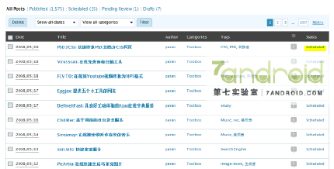
点击相应的文章标题可以编辑该文章, 鼠标点击文章状态, 可以进行该文章的前台最终显示页面. 你也可以通过勾选文章进行批量删除.

Pages/ 页面
页面列表和文章列表都是一样的, 只是编辑的时候会有所区别, 我们会在以后的文章中详细介绍.

Categories/ 文章分类
分类页面里, 你可以新建, 编辑或删除一个分类. 每个分类包含一个分类名称, 分类ID, 分类SLUG, 是否有父级分类和分类描述.
分类SLUG: 比如我的一个分类是”wordpress”, SLUG是”wordpress”, 那以后这个分类文章的地址就是http://parandroid.com/wordpress
是否有父级分类: Wordpress支持多级分类, 比如我可以设置一个主分类为”Wordpress”, 然后在这个分类下面又设置几个子分类”Wordpress主题”, “Wordpress插件”, “Wordpress教程”. 从而形成良好的树形结构组织.
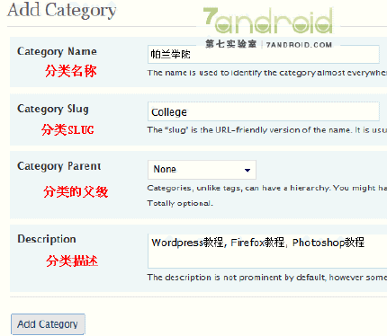

Tags/ 标签
Tags(标签) 可以说是对分类的补充. 因为往往你的一篇文章中可能谈到很多重要的类别, 比如你在一篇文章中讲了Firefox, 也提到了Google, 还说到了Wordpress, 又顺便探讨了一下Facebook, 如果你要添加4个分类的话, 那随着你的文章的增加,你的分类也就越来越多.
而有了Tags标签, 你的分类可以是博客的几个重要主题, 而每篇文章则可以添加多个Tags来作为补充, 方便用户的查询和阅读.
Tags的延伸功能还有一个Tag Cloud(标签云), 相关的Wordpress Tag插件能够让你实现更准确的相关文章等输出. 随着Web2.0的大热, Tags标签已经成来新一代网站的一个重要组成部分, 所以帕兰建议大家, 在发表文章的时候, 尽量添加Tag.
新建一个Tag很简单, 输入Tag名称和Tag slug就可以了. 其中Tag slug和Category slug是一样的功能, 且Tag slug是从2.5版开始被引入的, 更大程序的加强了Wordpress的搜索引擎优化效果.

Links/ 链接
Wordpress的链接设置非常丰富. 要新添一个链接, 这个链接的元素包括:
- 博客标题, 博客URL地址, 博客描述和链接分类
高级设置则有:
- 选择链接的打开方式
- Link Relationship (XFN)/ 链接关系网
通过链接关系网, 可以很好的把链接者和你的关系进行划分, 比如同事, 家人, 朋友等.
- 链接的RSS订阅地址, 图片地址, 备注和评级可以把链接弄的更加漂亮和更加完善的组织链接

Link Categories/ 链接分类
链接分类和文章分类的设置完全一样.

Media Library/ 媒体库
媒体库是Wordpress 2.5 加入的一个新功能, 通过媒体库, 你可以轻松管理组织你的多媒体文件, 包括图片, 音频, 视频以及其它文件. 并且这个媒体库支持缩略图显示功能, 操作起来非常直观.

Import/ 导入
你之前在其它博客平台拥有博客, 现在想转为Wordpress?
或是你想把一个Wordpress的内容转移到另一个Wordpress?
即使你不懂数据库操作, Wordpress的导入功能也可以让你轻松完成这一切!
Wordpress的导入功能支持从其它多个博客平台导入文章数据, 比如Blogger, Movable Type 和 TypePad等等. 支持相同插件的Tag导入. 支持Wordpress文件之前的文章, 页面, 分类, 链接的导入. 支持RSS输出文件的直接导入.

Export/ 导出
通过导出功能, 你可以把你的Wordpress博客的文章, 页面, 分类, 链接导出保存为一份XML格式的文件. 并且, 如果你的博客拥有多少作者, 你可以选择全部导出, 或是只导出某一位作者的内容.

WordPress初级教程-12: Wordpress文章发布界面/ Write Post
Wordpress的功能配置弄好了, 内容管理也大概了解了, 是不是该发篇文章了呢? 别急, 我们现在就去认识Wordpress的文章发布界面.
对了, P.S个事儿, 安装后的Wordpress会有一篇名为”Hello World!”的预置文章, 该文章里面有一条来自”Mr.Wordpress先生”的留言, 帕兰个人建议大家不要删除这篇文章和留言. 通常情况下, 这篇文章就是你博客的出生日期, 是你的一个起点. 很有纪念意义. 你在向世界说Hello, 世界也给你回应: Hello!
OK, 正式进入文章发布界面, 瞧瞧Wordpress的文章发布有些什么功能?

编辑区
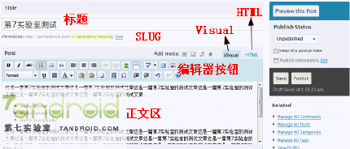
Title: 博客标题
Permalinks: 永久链接. 也就是我们之前所说的post slug, wordpress加入了一个预览Permalink的功能, 当你输入文章标题一会儿后, Permalink才会在标题下方显示出来, 你可以对链接的slug手动进行修改, 然后保存.
编辑模式
Wordpress的文章发布模式包含富文本编辑器和HTML编辑器, 你可以根据自己的习惯任意切换. 富文本编辑器的按钮就不做介绍了.需要注意的是”Add Media”, 这就是Wordpress的Media Library/媒体库的上传选项, 上传图片, 音频, 视频和其它多媒体格式分别通过后面的4个按钮完成.
预览功能
通过侧边栏的”Preview this Post” 可以预览你的文章在博客前台的显示效果.
Publish Status/ 发布状态
发布状态包含Unpublished/ 未发布, Published/ 已经发布, Draft/ 草稿.
Publish immediately/ 定时发布
你可以通过编辑这里的时间, 把你的文章设为定时发布.
保存和发布
Wordpress会自动保存你当前正在撰写的文章为草稿, 如果你点击”Save” 保存文章, 那文章的状态还是草稿, 如果你点击”Publish”发布, 那文章则正式被发布显示到博客中.

Tags标签区和分类区
Tags标签
输入你想要设置的Tag标签, 多个tag用逗号隔开.
Categories分类
选择你想要为文章设置的分类, 你可以新建一个分类, 或是从已有分类中进行选择. 你也可以通过切换”All Categories/ 所有分类” 和 “Most Used/ 使用最多” 来查找选择分类.
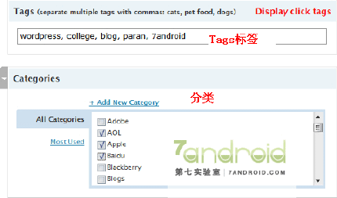

高级功能区
其实对很多用户来说, 可能并不需要用到太多高级功能, 在没有特殊要求的情况下, 使用默认的高级选择设置就OK了.
Excerpt 文章摘要
Wordpress可以自动输出摘要, 但如果你希望摘要内容更加准确和清楚, 那可以在这里输入文章的简单描述.
Trackbacks 引用通告
输入引用通告地址, 关于Trackbacks, 请查看之前教程的介绍.
Custom Fields 自定义字段
我之前有说过, 这是一个非常强大且相对复杂的功能, 一般用不到, 但用起来, 还真是吓人一跳. 以后我们会详细介绍.
Comments & Pings
选择是否允许留言和Ping功能, 默认都是选中的, 不用做修改. 所谓的允许Ping就是, 当你的文章中提及到其它博客并添加了其它博客页面的链接, 会发送一个Ping广播给该博客.
Password Protect This Post 文章密码保护功能
如果你想为文章进行密码保护访问, 在这里输入一个密码, 且不用担心忘记, 作为管理员, 你可以在后台任意修改.
Post Author 文章作者
如果你的博客拥有多个作者的时候, 可以根据需要进行选择.
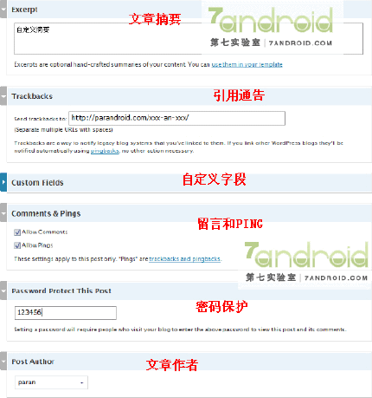

WordPress初级教程-13: Wordpress页面发布/ Write Page
上一节我们介绍了Wordpress文章发布界面的各个区块的相应功能, 这一节我们介绍页面发布/ Write Page. 总的来说, 页面发布 和 文章发布的大多数功能都是一样的, 区别在于, Page页面没有分类选项, 而又多出一些专门针对页面的功能: Page Parent/ 页面级别, Page Tempalte/ 页面模板, Page Order/ 页面排序.
现在我才想起来, 在之前的文章中都没有介绍过Page页面是个什么东西, 简单的说, 就是你的”关于我”, “存档页”之类的专页. 我以前在我的另外一个博客中翻译一个Wordpress的SEO教程, 里面有提及到, 如果用Wordpress来建立网站盈利, 可以把所有内容都用Page页面来发表并且关闭留言, 这样能达到很好的SEO效果, 这里只是顺便提一下. 在兴趣的朋友可以去尝试一下.
下面, 我们就介绍一下页面发布里几个特别的功能:
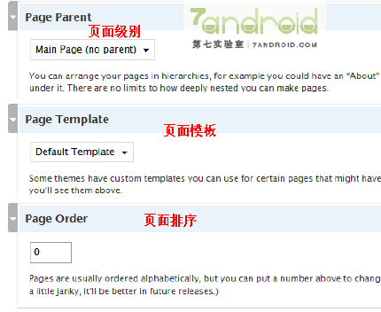

Page Parent/ 页面级别
通过Wordpress的页面级别功能, 你可以很好的组织Wordpress的页面之前的联系, 跟之前说的分类级别一 样, 形成良好的树形结构. 不管其实一般用户也用不到, 就那几个页面, 也没必要搞的太麻烦. 当然, 如果需要, 你就可以放手去弄. 比如你有一个页面”关于本站”, 你可以再创建几个子页面”关于我”, “关于博客”, “关于我的小狗”之类的隶属于”关于本站”这个页面.

Page Template/ 页面模板
Wordpress允许你为创建多个不同的页面模板, 当你新建一个页面的时候, 可以选择一个想要使用的模板. 比如”About”页面是一个样子, “Links”页面又是另外一个样子.
这首先需要Wordpress主题的支持, 同时也涉及到一些模板代码编写, 我们会在以后的Wordpress主题教程中做详细介绍.

Page Order/ 页面排序
这个很好理解啦. 就是123456789…, 这里的排序将影响到你的页面列表的显示, 虽然Wordpress有相应的模板代码能够对页面列表进行排序, 但如果你的页面比较多, 又想要完全控制页面的排列顺序, 那在设置页面排序的时候就要注意了.
OK, 页面发布界面就是多出了这三个简单的功能. 友情提示: 不管你是否用Wordpress搭建博客, 但作为一个博客来说, “About”, “Archives” 这两个页面是绝对应该有的. 还可以加入”Tag Cloud/ 标签云”页面, “Links/ 链接”页面. 尽管很可能没多少人会去看你的这些页面, 但这些页面会让你显得更加专业.

WordPress初级教程-14: Wordpress主题模板的安装和使用/ Design
对于一个喜欢把自己的博客打扮的很酷或很靓, 却又不懂设计的用户来说. 选择Wordpress, 就是选择了幸福.
每天, 几乎都有新的Wordpress主题被发布出来且免费供大家使用, 这些主题的作者来自全世界各地. 有的是专业设计师, 有的是业余设计爱好者, 有的是Wordpress高手, 有的是刚刚学会制作Wordpress主题就忍不住想弄个作品跟大家分享的朋友. 这一节, 我们就讲解一下如何安装和使用Wordpress主题.
默认Wordpess主题 Kubrick
当你安装了Wordpress以后, 你的博客拥有两个主题, 一个是Kubrick, 另外一个是Wordpress Classic. 其中, Kubrick是Wordpress的默认主题. 即使没有使用过Wordpress的朋友应该也会比较熟悉这个主题, 国内比较出名的博客不许联想之前就一直使用的是Wordpress的默认主题( 最近换了.)

选择Wordpress主题
选择Wordpress主题是一件比较累人的事情, 因为主题太多太多了, 总想选一个最好的, 更好的, 总想着”没有最好, 只有更好.” 我见过很多朋友, 选的头快爆炸了也没有选出来. 所以, 选择主题的首先要注意的就是: 不要太追求完美.
专门收集Wordpress主题的站点有很多, 帕兰在这里只简单介绍几个:
Themes.wordperss.net
Wordpress官方提供的主题站点, 特点是主题比较丰富, 主题介绍比较详细, 支持主题DEMO预览功能. 可以按照主题的布局和配色进行筛选查找. 缺点是收集的主题多而不精. 并且该站点的主题主要是靠用户自己提交, 有很多优秀的Wordpress主题都没有收录其中.
Free Wordpress Themes
收集的Wordpress主题都还算比较精致. 支持按Tag标签寻找主题.
Wordpress主题中文站
国外专门收集Wordpress的站点有很多. 国内相对比较少, Wordpress主题中文站应该是国内最先成立的类似站点, 该网站收集的主题可以说都是精挑细选. 且提供下载和DEMO预览. 要选主题的朋友很值得一逛.
帕兰花园
这是我的帕兰映像旗下的一个子站点, 里面收集有各种程序主题, 比如Drupal主题, Joomla主题, Tumblog主题等等, 最主要的还是收集Wordpress主题. 说实话, 一开始也想精心收集, 后来有一段时间为了流量, 疯狂的发布了一些不咋地的Wordpress主题, 大家有兴趣的话进行随便逛逛.
更多的Wordpress主题站点, 你可以在Google搜索”Wordpress Theme” 或 “Wordpress Themes“.

安装Wordpress主题
选好Wordpress主题后, 当然就得安装了, 之前我们已经说过, Wordpress的主题目录是wp-content/themes, 要安装一个主题:
- 下载主题压缩包, 并解压得到主题文件夹, 比如”bluesky”.
- 把bluesky文件夹上传到wp-content/themes, 得到wp-content/themes/bluesky
- 登录到你的Wordpress后台, 选择Design > Themes, 然后点击你要使用的主题切换即可.
有的主题可以需要一些Wordpress插件支持才能正常显示, 在使用的时候得注意说明.

Widget功能
Widget就是博客的挂件或者是说模块.
使用过搜狐博客, 百度空间等BSP的朋友会比较容易理解, 这里的Widget 可以等同于百度空间里的模块. 不同的是, 这个模块更加强大, 具有高度的可定制性. 当然, 最高的可定制性方案是使用模板代码实现完全自定义控制. 但并不是每一个人都是编程高手, 而使用Widget可以简化这些工作. 你不需要任何代码知识, 就能添加许多丰富的功能.
Wordpress内置Widget功能, 但如果要使用这个功能, 还需要Wordpress主题的支持, 需要主题代码去”呼叫”这个功能, 这个功能收到”通知” 后才能”响应” 并使用. 大多数的Wordpress主题为了得到更多用户的使用, 都支持Widget. 就算不支持, 也可以简单通过一两行简单的代码让其支持. 具体的操作我们在以后的教程中会介绍到, 如果你喜欢的主题不支持Widget, 你可以联系帕兰, 我会帮你解决.
Widget通常都是显示应用在博客布局中的侧边栏, 比如”最新留言”, “最新文章”之类的. 但并不是说只有显示在侧边栏的才叫Widget, 也不是说Widget只能用在侧边栏. 当你达到一定制作主题的能力后, Widget可以应用在网页中的任何地方.
现在, 我们假设你的主题是支持Widget的, 让我们看一下怎么添加Widget.
在Wordpress后台, 点击Design, 再点击子菜单里面的”Widget”:
- 左侧显示的是可用的Widget. 比如RSS订阅, 分类, Tag标签, 日历, 最新留言列表, 最新文章列表等等.
- 右侧显示的是当前使用的Widget. 如果有多个侧边栏, 则可以从下拉菜单中选择.
- 点击左侧”可用Widget” 里面的”Add” 添加链接, 即可把某个Wiget添加到侧边栏.
- 右侧的Widget可以通过拖拽操作实现排序.
- 右侧的Widget 点击”Edit” 可以对该Widget的功能或参数进行配置.
- 设置完成后, 点击保存即可.

Theme Editor/ 主题编辑器
Wordpress内置了一个主题编辑器, 如果你会修改主题, 可以通过这个编辑器对主题进行修改. 左侧是代码编辑器, 左侧是Wordpress主题所包含的PHP模板文件和样式表文件. 注意: 不包含主题所使用的图片操作. 要更换图片, 只能通过FTP.
主题的基本操作就是这些, 也很简单. 但如果你想让你的博客内容和布局能够随心所欲的显示, 那就得慢慢的研究了. 关注第7实验室是个不错的主意, 因为我们计划会推出一系列的Wordpress主题制作教程.

WordPress初级教程-15: Wordpress插件的安装和使用/ Plugins
跟Wordpress主题一 样, Wordpress也拥有非常多, 功能非常强大的插件. 帕兰个人并不鼓励博友们使用过多的Wordpress插件, 因为那样会对博客的整体性能造成一些影响. 但另外一方面, 用Wordpress就是用插件. 尤其是当你想用Wordpress实现一些特别的功能的时候, 插件是最快最简单最有效的解决方案.
我之前还说过, 配合Wordpress的插件, 你几乎可以利用Wordpress来建立任何形式的站点, 而不仅仅限于是博客. 比如你可以建立一个CRM系统, 一个电子商店, 一个CMS系统, 一个社区… 我甚至见过有人拿Wordpress建立了搜索引擎关键字优化比较服务. 可见Wordpress插件的重要性.
至于插件的取舍, 我们以后再做介绍. 现在, 让我们先来看一下如何安装一个Wordpress插件.

默认Wordpress插件
Wordpress安装后, 内置了两个插件.
一个是Hello Dolly. 开启这个插件后, 会在后台界面的头部出现随机的歌词显示, 每刷新一次界面, 歌词就会随机更换. 这纯属于精神粮食的玩意儿. 用不用就看你自己了.
另外一个是Akismet, 这是一个反垃圾留言插件, 也是Wordpress所有反垃圾留言类插件里面公认最好的(尽管有时会误杀). 通常新博客可能不会有多少垃圾留言, 但慢慢的, Spammer可能就会找上你了. 尽管Wordpress拥有优秀的留言审核机制, 但都需要手动操作, 比较麻烦. 使用Akismet则可以一劳永逸, 让它帮你把垃圾留言狠狠的过滤和删除.
但要使用Akismet, 光激活还不行, 需要一个wordpress.com API KEY. 要获得这个东西, 需要到wordpress.com注册一个帐号, 然后你的邮箱会收到帐号信息以及一个wordpress.com API KEY, 这个API KEY可以应用于多个Wordpress博客. (wordpres.com的访问需要爬墙, 大家自己想办法爬吧!)

选择Wordpress插件
上一节我们介绍选择Wordpress主题的时候, 说到收集Wordpress主题的站点有很多, 你的选择也有很多. 但选择Wordpress插件, 最好的地方就是Wordpress官方提供的插件目录, 按插件的功能进行Tag标签分类, 大多数插件都有详细的使用说明, 截图预览, 插件作者的网址, 插件页面的网址, 如果你英文够好, 还可以在社区里面和其它用户探讨交流或相互帮忙解决问题. 同时, 你也可以查看到最新的插件, 最热门的插件和最新更新的插件.
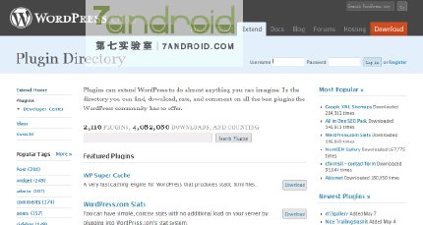
当然, 国外也有很多优秀的博客和Wordpress Fan专门介绍Wordpress插件信息, 不过对于我个人来说, 使用官方网站已经足够了.

安装Wordpress插件
- 下载插件并解压缩, 比如wp-slug. (有的插件是一个插件文件夹里面包含多个文件, 有的就仅仅是一个.php文件. )
- 上传到wp-content/plugins目录, 形成wp-content/plugins/wp-slug.
- 登录Wordpress后台, 点击导航栏的”Plugins”, 在插件列表里面激活该插件.
- 通常, 一个插件都有相应的配置页面, 当激活一个插件后, 该插件的相应设置通常会出现在Setting选项里. 也有的会出现Manage选项里面, 还有的插件激活后也不需要配置, 有可能没有设置选项.

管理Wordpress插件
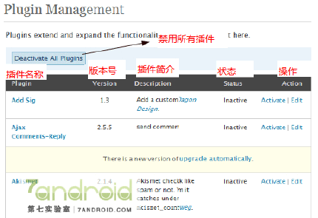
成功上传的插件会显示在上图中的列表里面, 你可以对其进行激活或禁用, 查看其版本号等. 或是使用内置的插件编辑器对该Wordpress插件进行编辑. 这些都细说了. 看上图也应该都能明白了.
Wordpress的插件有一个强大的功能就是自动更新, 比如上图中的Ajax Comment-Reply这个插件, 已经有了新版本, 但我使用的还是老版本, 下面就会出现一条淡黄色背景的提示信息, 点击该信息中的链接”Upgrade automatically”, 即可实现一键自动更新. 非常方便.

WordPress初级教程-16: Wordpress主题收集网站
在Wordpress主题模板的安装和使用我 说过. 选择Wordpress主题的最大的痛苦不是主题太少, 而主题太多太多. 挑花了眼选失了神也未必也能找到自己最满意的, 因为”人心不足蛇吞象”. 帕兰才开始使用Wordpress的时候, 每天必做的事儿就是到各大主题网站寻找精美的Wordpress主题, 总觉得能找到更好的.
本文就为大家收集一些我以前经常逛的Wordpress主题网站, 希望对大家在挑选Wordpress主题的时候有用.
1. Theme Viewer (http://themes.wordpress.net/)
收集的Wordpress主题比较丰富, 可以按Wodpress主题的布局(1栏, 2栏, 3栏或4栏, 固定宽度或可变宽度), 颜色(红黄蓝绿青橙此之类的), 功能(是否支持Widget, 是否需要使用插件), 样式(是否使用了圆角效果, 是否包含图像, 侧栏边居右还是居左)等等, 当然也可以通过关键词进行搜索.
支持Wordpress主题的直接下载和DEMO预览. 每个Wordpress主题包含主题作者, 简单描述, 浏览次数, 下载次数. 有一份最热TOP10的下载名单.
缺点是收集的主题多而不精, 很多优秀的Wordpress主题并未收录. 且据我的观察, 最近一段时间都没收录太多主题. 但总体来说还是不错的.
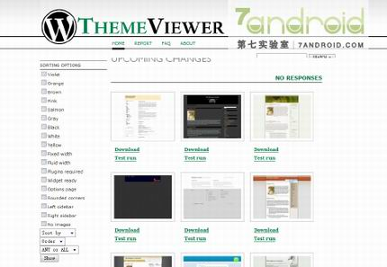
2. WP Themes Free (http://www.wpthemesfree.com/)
这个Wordpress主题站点比起Theme Viewer来, 功能更加丰富. 首先, 收集的主题也非常丰富. 除了包括所有Theme Viewer所具有的功能外. 它的主题分类更加的细致, 多了一个按主题所适合建立的博客的分类, 比如体育, 艺术, 商业, 成人, 汽车, 家庭, 游戏, 健康, 电影, 音乐等等.
同时, 它的Wordpress主题列表包括, 最近七天的热门浏览主题, 热门下载主题, 热门评级主题和随机主题. Wordpress主题的预览图高度能够一眼看出主题的样子.
缺点和Theme Viewer一样, 主题太多了, 所收录主题质量差异很大. 不过通过其健全的分类导航系统, 还是比较容易找到自己喜欢的主题.
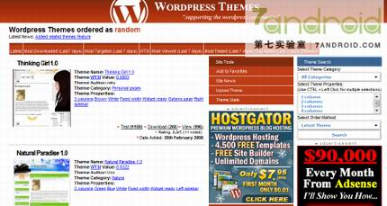
3. Free Wordpress Themes (http://www.freewordpressthemes.com/)
跟上面介绍的差不多, 主题也比较丰富, 分类详细, 支持DEMO预览等.
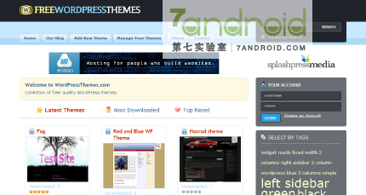
4. SkinPress (http://www.skinpress.com/)
收录的Wordpress主题不多, 但都比较优秀和精致, 且除了画廊式的收录外, 还有博客介绍式的收录. 不错.
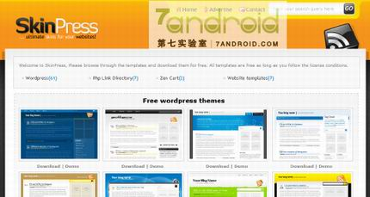
5. Fresheezy (http://www.fresheezy.com/)
这个Wordpress主题收集站点的分类导航不是太好, 查找想来可能会比较麻烦, 但它收集的主题都比较精致, 且每页显示的主题数也比较多.
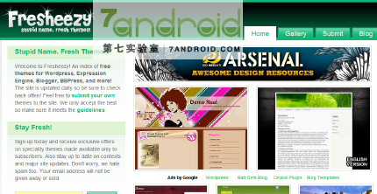
6. Themes WP (http://www.themes-wp.com/)
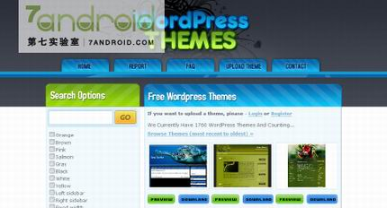
7. WP Themes- Pavel Ciorici (http://ciorici.com/category/wp-themes/)
国外一个博客的WP Theme分类, 介绍的Wordpress主题都比较精致.
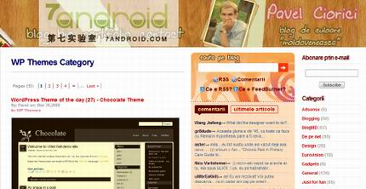
8. Smashing Magazine (http://www.smashingmagazine.com/tag/wordpress)
Smashing Magazine 是国内的著名Web应用资源类博客, 并不是专门介绍Wordpress的博客, 但他们会时不时的发表一些诸如”100个XX类Wordpress主题”之类的文章, 其收录的主题都是精挑细选而来.
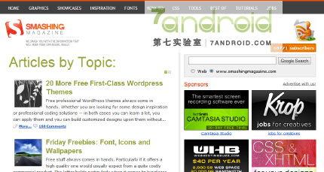
9. WP Elements (http://www.wpelements.com/category/themes/)
专业的Wordpress Fan创建的网站, 发布各种Wordpress信息, 使用技巧, 主题和插件等. 他们只提供几个Wordpress主题, 但这几个Wordpress主题都是他们制作并免费发放出来的. 都非常优秀. 同时, 他们也提供收集Wordpress主题.
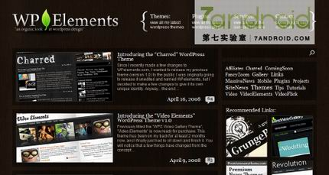
10. WPCandy Gallery (http://wpcandy.com/gallery/)
WP FANS的博客, 收录介绍的Wordpress主题都绝对是最优秀的.
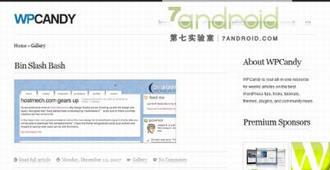
11. Blogperfume (http://www.blogperfume.com/category/wordpress-theme/)
国外比较著名的博客, 其推荐的Wordpress主题都是一等一的.
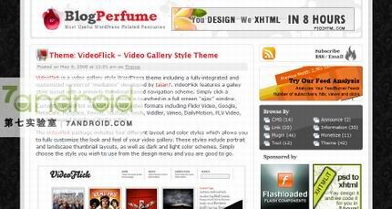
12. Simple Themes (http://www.simplethemes.net/)
分类不是太详细, 只能按布局栏数查询, 但收录的主题也都还不错. 支持主题DEMO预览, 下载地址和预备下载地址.
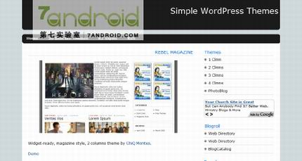
13. Web 2.0 Wordpress Theme (http://www.web2themes.com/resources/)
专门提供Web2.0风格的Wordpress主题下载.
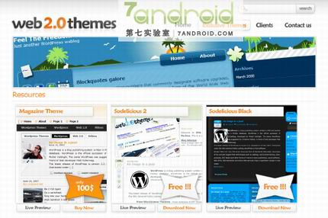
14. Weblog Tools Cellection (http://weblogtoolscollection.com/)
国外知名博客, 专门提供各种博客应用技巧和资源. 但其实主要还是介绍Wordpress. 这个博客会定期发布一些最新出炉的Wordpress插件名单和Wordpress主题名单之类的文章.
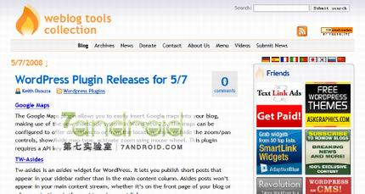
15.Unmatched Themes (http://www.unmatchedthemes.com/)

16. WPDesigner (http://www.wpdesigner.com/category/free-wordpress-themes/)
知名的Wordpress主题制作者Small Potato的博客, 他制作了几十个主题, 不过现在这个博客的主人已经不是他了, 在前个月他把这个博客成功出售转让了给别人.
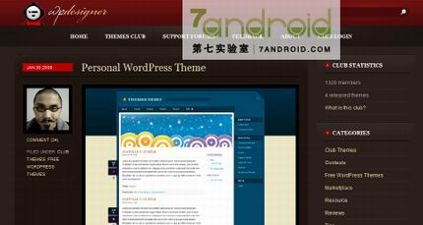
17. OSSkins (http://www.osskins.com/main/category/wordpress/)
这是一个专门收集各种CMS系统主题模板的网站, 包括Drupal模板, Joomla模板, Typo3主题模板和Wordpress主题.
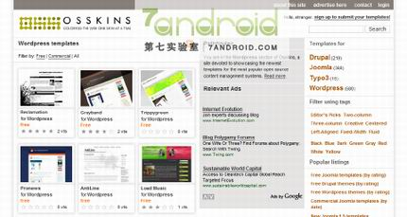
更多Wordpress主题收集站点:
- http://www.wpthemespot.com
- http://www.themeporter.com
- http://themes.blogflux.com/wordpress
- http://www.wpthemegallery.com
- http://freewordpresslayouts.com
- http://www.themebox.org
- http://topwpthemes.com
- http://www.themesbase.com
- http://www.wpskins.org
- http://www.bloggertemplates.org
- http://freewpthemes.info
- http://www.wptheme.org
- http://wptheme.net
- http://www.themevibes.com
- http://www.wordpresswow.com
- http://themespack.com
当然, Wordpress主题的相关网站和博客还有很多, 就不一一列出了. 如果你知道什么比较好的Wordpress主题站点, 也欢迎在这里留言分享.

WordPress初级教程-17: Wordpress博客发布工具
经过前面一系列教程的介绍(发布日志, 发布页面), 你现在已经开始在博客ING了. 但是每天面对着Wordpress的编辑器, 你可能会有点烦. 更重要的是Wordpress的后台页面载入有点慢. 再或者有的时候你不方便登录Wordpress后台, 这个时候, 你就可以使用博客离线发布工具来解决这个问题.
在本文中, 帕兰为你收集了一些支持Wordpress的离线发布工具. 并做一个简单的介绍, 具体的使用还得大家自己下载了后亲自体验.
1. Zoundry
Zoundry是 一款功能超强的博客发布工具. 操作也比较简单, 它将使你的博客发布过程更简单，更快捷, 如果你会使用WORD, 那使用Zoundry也比较容易上手. 它拥有优秀的发布, 编辑和管理博客文章的功能. 通过Zoundry, 用户可以像轻松的对博文内容, 布局进行排版, 美化和发布. 即使没有任何HTML知识, 也可以创建出美观的排版效果.
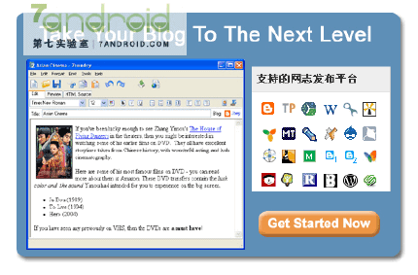
Zoundry除了可以让你离线发布博客外, 还可以实现一稿多投和备份功能. 你可以把编写的文章保存备份在本地计算机上面. 更重要的是, 它对中文的支持比较良好. 你可以能通过Zoundry的中文界面了解更多功能或是下载使用.
Zoundry目前支持的博客程序或博客服务商包括: ommunityserver, blogger, blogharbor, blogware, dasblog, drupal, lifeType(pLog), LiveJournal, Msn Space, Nucleus, Six Apart MovableType Server, Roller, SquareSpace
TextPattern, Wordpress, Wordpress.com(Hosted), Karaya, Xoops等等.
顺便说一下, 其实Zoundry推出的本意是为了让用户使用它们的软件撰写产口评论. 也就是在发表文章的时候, 在文章里加入产品链接, 当有户点击链接并购买产品的时候, Blogger就可以获得相应的收益. 但这个收益对于中文博客来说不太现实, 所以大家就不用研究这个了. 直接下软件, 看看使用说明.
2. Windows Live Writer
Windows Live Writer 是微软推出的一款免费的博客发布软件，秉承微软office 系列办公软件的操作界面，非常容易上手. 且据帕兰所知, 这虽然只是一款小小的博客发布软件, 但似乎却成为了微软为数不多的让用户叫好的产品之一. Windows Live Write推出不久就得到了许多Blogger追捧, 现在已经成为最流行的博客发布软件之一，它支持轻松插入照片、视频、地图、标签及其他超酷内容。强大的编辑功能帮您处理表格、拼写检查器和快速超链接。利 用博客的模板和格式，Writer 可以使您在发布日志项之前先对其进行预览. 且支持离线编辑，不受网速限制，轻松发布日志。
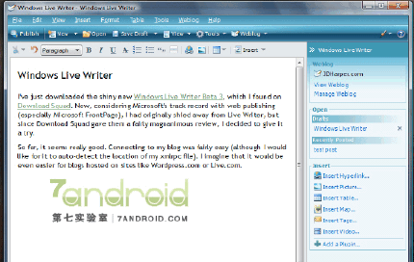
Windows Live Writer 支持多个博客平台, 比如Windows Live Spaces、SharePoint、Wordpress、Blogger等等.
3. ScribeFire
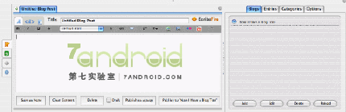
ScribeFire 是一个Firefox 浏览器插件，安装后会在浏览器的状态栏上显示一个文本编辑图标，点击即可撰写博客，并进行相关的设置，包含富文本编辑器和HTML文本编辑模式，支持文章 分类、Technorati 标签, 支持多种博客平台, 当然包含Wordpress, 操作起来也比较简单。
4. Qumma
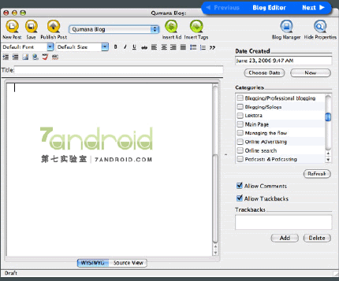
Qumana是一个易于使用的桌面博客编辑器，可以让你撰写，编辑和发布文章到一个或多个博客。 支持离线编辑。其它特点包括易于使用的文本格式和图像插入，简单的添加Technorati标记，支持方便的插件广告到文章中。Qumma现在有英语, 法语等版本, 但还没有中文版本.
5. Flock
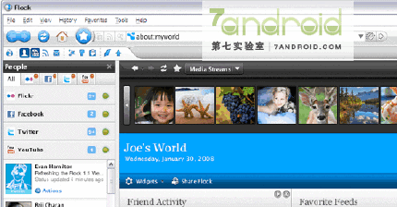
Flock是一个强调以社会化功能为主的新型 浏览器, 它的核心使用的是Mozilla Firefox的浏览器代码. 虽然关于Flock是否好用, 以及拿它跟Firefox相比的评论一直是存在争议. 但对于新手用户来说, 它的内置功能还是比较方便. 其中就内置有一个博客编辑工具, 你可以快速把当前页面正在访问的内容加入到编辑器中进行修改再发布到你的博客中. 支持 Blogger, Blogsome, Livejournal, Typepad, Wordpress, Xanga 等博客平台.
6. Blog Desk
7. Post2Blog
8. Bleezer
9. Thingamablog
10. w.Bloggar
不管是使用博客发布工具来离线发布也好, 在线使用文本编辑器也好, 最重要的还是一个习惯的问题. 比如帕兰就比较习惯在Wordpress的后台界面发布文章. 也希望大家能够找到适合自己的方法!

WordPress初级教程-18: 向新手推荐的Wordpress插件
之前帕兰向你推荐了一些挑选Wordpress主题的网站和几款离线博客发布工具, 今天向你介绍一些优秀的Wordpress插件. 本来标题我是想取为”新手必备Wordpress插件“的, 但想了一下, 不对, 没有哪个插件是必备的. 尽管我一再说, Wordpress的插件能够让你的博客多么多么的强大, 但我也同时建议大家如果能不使用插件也能解决的问题, 就不要用插件.
这并不矛盾, 插件的最大好处是方便, 但缺点就是都会相应的影响到博客整体的性能. 但对于新手, 或是怕麻烦的朋友来说, 插件是省心省事儿的. 所以, 本文的标题是”向新手推荐的Wordpress插件“, 也就是说, 当你没有专业的技术去实现某一功能的时候, 你就可以选择这些插件.
这些插件都是帕兰使用一年多Wordpress以来一直在使用的插件, 有的也可以通过简单的代码就实现, 但更加方便, 希望对Wordpress新手朋友有用.
1. All in One SEO Pack插件/ Wordpress博客优化插件
这是一个全方位的博客SEO插件, 使用的人非常的多. 它主要是通过对不面页面的Tittle和Meta以及描述信息等来增强SEO效果. 尽管事实上它的原理很简单, 通过修改主题代码也可以轻松实现 . 但对新手可能还是有些困难.
使用非常简单, 下载解压后, 将插件文件夹上传到插件目录, 在后台激活, 然后在Manage选项里面会找到设置面板, 根据提示设置即可.
P.S 插件作者对该插件的更新有点疯狂，几乎平均达到一周更新一次．但又不知道他到底更新或加强了些什么．
All in One SEo Pack 下载地址
2. Google XML Sitemaps/ 网站地图生成插件
这个插件可以用来你为生成一份支持各大主流搜索引擎的sitemap网站地图．比如Google, ask.com, Yahoo和MSN搜索等等．一份良好的网站地图有利于你的Wordpress博客内容被抓取和索引．这个插件生成的网站地图就是专门供搜索引擎的机器人 阅读的．
Goolge XML Sitemaps 下载地址
3. Simple Tags／Wordpress博客Tag标签插件
这个插件主要用来管理Wordpress的Tag标签．可以让你方便的为文章添加标签，管理，删除标签，批量管理标签，根据标签生成相关日志，相关标签，标签云等等．说的夸张点，有了这个插件，基本就不需要其它Tag类的插件了．
Slimple Tags 下载地址
4. WordPress Database Backup/ Wordpress数据库备份插件
不管是博客还是网站, 数据库的备份都是相当重要的一件事情. 就算你会使用phpmyadmin, 但每次手动去备份也很麻烦, 且容易出错, 比如字符集之类的问题一旦没设置好, 很容易了现乱码之类的错误.
Wordpress Database Backup是公认的非常优秀的Wordpress数据库备份插件. 使用它, 你可以轻松的备份你的博客数据库并可以指定下载到本地, 或是发送到邮件, 或是保存到虚拟主机上面. 你可以直接在WP后台操作, 并且可以选择要备份哪些表, 同时, 可以设置为自动备份.比如, 每周备份一次, 每月备份一次等等.
Wordpress Database Backup下载地址
同时, 另一个数据库备份插件WP-DBManager也挺受欢迎, 有兴趣的朋友也可以研究一下. 不过据帕兰使用下来, 还是Wordpress Database Backup要好用一点, 简单方便, 且所备份的数据库通常不会出现乱码的情况.
5. Yskin’s wp-CJK-excerpt/ Wordpress文章摘要插件
不管是出于SEO考虑还是阅读方便, 使用摘要输出文章到博客主页, 搜索页, 存档页都是一件必要的事情. (请注意, 这里所指的摘要输出是指博客页面的摘要显示, 并不是Feed阅读里面的摘要.)
尽管Wordpress内置的<?php the_excerpt(); ?>包含对摘要字数的高级参数设置, 但其对中文的支持并不友好. 所以, 我向大家推荐Yskin’s wp-CJK-excerpt, 通过这个插件, 可以很好的显示文章摘要, 并且它会在每篇摘要后生成一个带全文链接的字数统计.比如”阅读全文-共1250字”
Yskin’s wp-CJK-excerpt 下载地址
6. WP Slug Translate/ 生成良好的博客文章标题链接
如果你是一个懒人, 但又希望发布博客文章能有一个良好的链接形式, 那这个插件非常适合你. Wordpress默认情况下, 当你发表一篇文章的时候, 如果你的标题是中文, 那就有可能得到:
http://blog.7android.com/6546#$%#$@!% 之类的一大堆中文字符串, 很不友好.
而使用这个插件, 它可以在你发表文章的时候, 把你的文章标题的链接通过Google翻译转换为英文, 比如:
http://blog.7android.com/college/wpbase-15-wordpress-plugins/
当不能通过Google翻译来转换的时候, 刚可能通过该插件内置的拼音库来转换.
需要注意的是:
1. 该插件的pinyin.php这个文件达1M多, 如果你已经启用了很多其它的插件, 再启用这个插件的时候, 通常会出现内存超出限制的错误提示. 解决的方法就是删了插件里面的这个pinyin.php文件. 删了的后果就是如果Google不能翻译文章标题的时候, 也就不能使用拼音了. 不过帕兰使用这个插件很长时间, 通常都是能翻译的. 实在碰到不行的, 自己设一下slug好了.
2. 使用这个插件的前提当然得是已经更改了Wordpress的默认Permalinks结构.
wp slug translate 下载地址
7. WP pagenavi/ 页面导航插件
Wordpress默认的页面导航是“上一页”和”下一页”这种形式. 使用这个插件后得到的就是”1, 2, 3, 4….最后一页“这样的形式. 我不肯定, 但据我常使用以来, 后面这种页面导航形式似乎更有利于SEO. 当然, 就算不能实现搜索引擎优化, 当你的文章到达一定数量的时候, 使用数字列表的分类导航也更加方便用户的浏览查询.
WP-PageNavi 下载地址
8. Batch Categories/ 批量分类管理插件
使用这个Wordpress插件, 你可以批量为你的文章添加, 删除分类或标签. 当你的分类和标签比较多的时候, 使用它将能简化你的修改工作, 非常方便.
Batch Categories 下载地址
9. Akismet/ 防垃圾留言插件
这个之前已经在Wordpress插件的使用这篇文章中介绍过, 使用它. 基本就不用担心Spammer的骚扰了. 当然, 误杀的情况还是存在的. 所以, 如果你不希望你访客的留言被无情删除, 还得定期查看一下是否有误杀.
上面9个Wordpress插件是我一直使用且没打算换过的. 都是一些比较基础的插件. 如果你有什么好的介绍, 也欢迎留言提出. 当然, 好的插件太多了, 我们本文所说的只是一些实现增强或更好利用Wordpress内置功能的插件. 许多特定功能插件我们以后也会陆续介绍.

WordPress初级教程-19: 通过Mysql批量替换Wordpress的URL地址
刚把第7实验室的博客换了一下URL地址.
从http://7android.com移转到了http://blog.7android.com.
根据平常的转移方法, 基本OK. 但问题马上出现了, 博客的基准地址和文章的的URL地址是变成新的http://blog.7android.com了. 但文章中使用绝对URL地址引用的文章链接不会变, PING链接地址也不会变. Wordpress的默认链接结构URL地址也不变(比如http://7android.com/?p=7).
人肉更新那是非常恐怖的事情. 于是搜了一下使用Mysql批量替换字段的方法, 跟白菜级的朋友分享一下.
1. 使用PHPMYADMIN进入数据库管理, 搜索http://7android.com, 你就可以看到哪些表里面包含了这个字段.
2. 点击SQL, 执行SQL语句:
UPDATE ‘表名’ SET ‘字段’ = REPLACE(’字段’,’待替换内容’,’替换值’);
示例: update wp_posts set post_content=replace(post_content,’http://7android.com’,’http://blog.7android.com’)
Wordpress数据库里面几个重点替换的表和字段:
表wp_posts里面的post_content (文章内容)
表wp_posts里面的pinged (ping内容)
表wp_posts里面的guid (Wordpress默认链接结构)
表wp_comments里面的comment_author_url (留言作者URL地址 )
当然, 上面几个是最重要的.还有其它字段, 你根据搜索结果自己查找.
3. 下面是搜到的一个批量替换多表字段的Mysql执行语句. 不过我对Mysql并不是太懂, 没敢用. 所以, 如果你也很菜, 还是老实点使用上面的方法每次替换一个表中的一个字段. 要替换的地方也不是太多.
update 表名A inner join 表名B on 表名A.字段A=表名B.字段B
set
表名A.字段=值,
表名B.字段=值

WordPress初级教程-20: 忘记Wordpress密码的5种解决方法
我们在使用Wordpress的时候, 有可能忘记了admin管理帐户的密码, 在这里, 帕兰为你收集了5种解决方法. 其实, 如果你的admin帐户的个人设置里的电子邮件是正确的, 那使用Wordpress内置的找回密码功能就可以了.
1. Wordpress内置的找加密码方法
如果你的admin帐户的电子邮件地址是正确的, 那就根据普通的找回密码步骤, 在Wordpress的登录页点击”忘记密码?” 然后输入admin或电子邮箱地址. 接着, 你会收到密码重启邮件, 点击里面的重启链接. 稍后你又会收到一封包含用户名和密码的邮件.
这跟所有的Wordpress用户找回密码的步聚都是一样. 我们下面介绍的另外4种方法, 是指你有可能没有修改admin帐户的电子邮箱, 你也就无法接受密码.
2. 通过执行Mysql语句修改Wordpress密码
使用Phpmyadmin之类的工具, 登录你的数据库管理, 执行如下语句:
“update user set password=password(”新密码”) where user=’用户名’;”
即可更新你的Wordpress密码.
3. 通过PHP文件修改Wordpress密码
新建一个pwd.php文件,并在其中加入:
echo md5(’你的密码’);
上传到主机根目录下，执行http://你的域名/pwd.php,然后连到你的数据库执行.
update wp_users set user_pass=’执行pwd.php显示的字符串’ where user_login=’admin’;
OK，现在可以用自己设定的密码进入管理员帐户了。
4. 通过 password-resetter 文件找回密码
下载: password-resetter
使用方法:
- 将password-resetter.zip解压；
- 上传password-resetter.php到WordPress根目录 (注意: 这不是WordPress插件! )
- 运行http://你的域名/password-resetter.php
- 在Set admin password:后面输入你要重置的管理员密码！然后点提交查询内容就可以了
- 记得找回密码后, 删除服务器上的password-resetter.php （不然会被他人利用)
via Information life
5. 通过修改MD5值找回Wordpress密码
WorePress安装后都是自动给出密码的，我一直是自动登陆，所以一个月后居然把密码忘记了。WP使用的是MD5保存密码，所以密码不可逆。想 到后台 可以使用数据库，可以通过数据库找回密码，登陆phpmyadmin，然后如图，登陆后第一步是选择数据库.一般虚拟主机都带有phpmyadmin.
修改MD5密码为:”5d41402abc4b2a76b9719d911017c592″
然后回到WordPress登陆页面，使用密码”hello” 登陆。
via zhzr
比较一下, 如果你的电子邮件设置是正确的, 那当然第1种方法是最方便的. 如果你有数据库的控制权, 那第5种方法是最方便的. 如果不能控制数据库, 那第4种方法比较方便一点.

WordPress初级教程-21: Wordpress的Gravatar头像功能使用方法
Wordpress 从2.5版开始加入了Gravatar头像功能, 你可以在你的Wordpress博客中调用显示. Gravatar头像主要是使用在留言列表里面, 方便显示留言作者的头像, 这样可以使用留言列表看上去更加漂亮和直观, 同时, 也吸引访客在你的博客里面留言. 本文我们就详细介绍一下Gravatar头像的使用方法.

什么是Gravatar
在使用Gravatar头像之前, 我们有必要先了解一个Gravatar到底是个什么东西?
Gravatar, 是Globally Recognized Avatar的缩写, 中文直译为”全球认定头像”, 网上也有一些朋友称其为”网上大头贴”。Gravtar( http://www.gravatar.com) 的概念很简单, 就是让你在互联网上拥有一个统一的头像. 把你的头像和你的电子邮件捆绑起来进行识别显示, 当你在一个支持Gravatar头像的博客或社区留言的时候, 你只需要输入你的电子邮件地址, 你所捆绑的头像就会显示出来.
比较有意思的是, Gravatar 还按照美国电影协会所制定的标准给头像进行评级, 包括X、R、PG、G四个等级, 比如你的头像图片含成人内容或脏话, 那就会评定为X级. 而支持Gravatar头像的博客或社区的管理员, 可以设定显示哪些级别的头像.
Gravatar于数月前被Wordpress的母公司Automattic所收购, 于是也就很自然的加入这一功能到Wordpress的新版本中.

如何注册和使用Gravatar
注册Gravatar非常简单:
1. 到Gravatar网站上去注册一个账号，只要输入你的Email，接着输入两次密码，提交之后，你会收到系统发送的一封含 激活帐号链接的邮件. 点击激活即可.
2. 登录Gravatar，上传你的头像图片, 支持JPG/PNG/GIF格式，然后就等着Gravatar管理员对你的头像图片进行分级 (G 普通级、PG 辅导级、R 和 X 为限制级)，审核完毕后会email通知你。
3. 一切OK. 之后你在任何支持Gravatar的地方, 使用你注册的email进行留言, 你设置的头像就会显示出来.

开启和设置Gravatar功能
Wordpress默认情况下, 是开启Gravatar头像功能并设置显示级别为G级的. 你可以在Setting > Discussion 的底部找到.如果你没有什么特殊需要, 也不用做什么修改了.
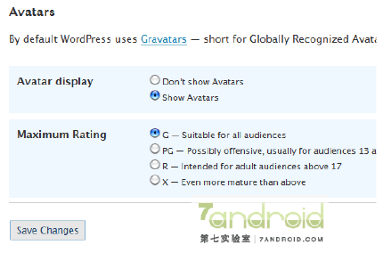

调用代码显示Gravatar头像
光是Wordpress开启了Gravatar头像还不行, 还需要你的Wordpress主题支持这个功能. 如果你的主题不支持, 那你需要添加一些代码到主题的comment.php文件里面. 下面是一个示例:
<?php echo get_avatar(get_comment_author_email(), $size = ‘64‘, $default = ‘/default.gif‘ ) ?>
格式就是
<?php echo get_avatar(get_comment_author_email(), $size = ‘图片的大小‘, $default = ‘默认图片的URL地址‘ ) ?>
当然, Gravatar的高级设置不止这些, 比如你可以通过指定电子邮件显示文章作者的头像, 在自我介绍里面调用, 在联系人名单调用等等. 但一般用户也没这些需求. 就不具体介绍了, 有兴趣的朋友可以自己探索一下. 更多有关Gravatar头像的信息可以点击这里查看.

WordPress初级教程-22: Wordpress 安全建议与技巧
虽然Wordpress 本身的安全性算比较优秀的了. 但是任何一个程序, 只要存在着, 就有被攻击的可能. 有备无患才是硬道理, 下面, 帕兰收集了国内外Wordpress爱好者给出的一些关于Wordpress安全性的建议. 看看有哪些是你还没注意但却很重要的.
1. 保持WordPress程序的最新
保持更新WordPress，这应该是最好的安全办法了。因为官方不断的进行更新， 除了增加新的功能外，及时修补安全隐患显得更为重要。而升级WordPress并不是一件可怕的事，只要在升级前记得对你的数据库进行备份就行了。哪怕在 升级中出了什么状况也能回头，防止数据丢失。如果你不很熟悉使用phpadmin进行数据备份，可以考虑使用下面的备份插件:
- wp-db-backup
- wp-dbmanager
2. 不允许任何人搜索到你的服务器信息
1).不要在Search.php文件中使用这些搜索代码，如:
<？phpecho$_SERVER[’PHP_SELF’]; ？>
请使用下面的代码代替上面的代码:
<？phpbloginfo(’home’); ？>

3. 阻止搜索引擎搜索以WP-为开头的文件夹里面的文件
最方便的阻止方法就是在博客根目录建立robots.txt文件，并在里面添加:
Disallow: /wp-*
当然还得加上
Disallow: /*.php$
Disallow: /?s=
还得好好款待下爬虫
Does anyone care I love Google Apache htaccess
Sitemap: http://yourdomain.com/sitemap.xml
4. 不要把目录以网页列表的形式暴露出来
WordPress有一个潜在性的问题可以使得其他用户查看你的博客的插件目录以及版本号。有两种方法可以解决:
1). 在plugins和themes文件夹下面分别建一个名为index.htm的空文件就可以保护它了。
2). 在.htaccess文件里添加如下规则:
Options All -Indexes
5. 把你的版本号从Meta标签中删除掉
一般来说，默认的WordPrss以及网友制作的主题的header.php文件都会有你使用的WordPress版本号的meta标签（下面）。这极易 有可能你因没有及时升级因旧版本暴露的漏洞让黑客们利用。建议删除掉这个标签。这里还有 Matt Cutts 提出的不错建议。
<meta name=”generator”content=”WordPress <?php bloginfo(’version’); ?>” />
6. 捍卫你的wp-admin文件夹
在域名根目录中放入 robots.txt 文件，并且在文件内加入如下内容:
Disallow: /wp-admin/
7. 删除默认的admin用户
WordPress中的默认管理员为admin。在这里建议大家在blog建成后，新建一个新的用户并设置为最高的管理权限，以代替原有的admin，同时把admin删除。当然用户密码的设置也不要太简单.
8. 保护WordPress的重要文件
建议把config.php的权限设置为只读，否则别人可以通过非法获取并修改你的config.php文件，轻易把你的WordPress盗去！还有记得在每次升级WordPress后，一定要把install.php文件删去！
本文参考资源: wopus / espacy / smart

WordPress初级教程-23: 更换Wordpress主题后的注意事项
我们之前已经介绍了Wordpress主题模板的安装和使用方法, 非常简单. 但是, Wordpress精美的主题太多了, 可能在你开博一段时间后, 你又看到一个更加喜爱的Wordpress主题, 这个时候, 更换主题就得注意了, 不单是上传切换这么简单, 还需要对很多地方进行修改, 才能保证你的博客良好的运作. 更重要的是, 要保持原来的网站链接结构, 更有利于搜索引擎的抓取. 帕兰之前也见过很多博友因为更换了Wordpress主题而直接导致PR下降或网页排名下降的.
下面是网友郭波为我们翻译一篇文章, 主要向大家介绍在更换Wordpress后需要更新的一些地方:
1. 重写侧边栏（sidebar）
多数人对他们的Wordpress侧边栏做过很多变动，添加文字、广告、连接、widget等等。如果你使用的是支持widget的Wordpress主题就没关系（即使主题更改widget仍然会保留）但如果你是手动更改的则需要重新来过。
激活新主题前，保存你侧栏的所有代码（复制粘贴到某处OK）。切换主题时，编辑侧栏文件并保存。
2，更新博客统计跟踪代码
多数人用一些博客统计跟踪工具（如Google Analytics、103bees等）。这通常在加到header或者footer的一串代码。更换WP主题时因为header和footer会被覆 盖，你需要重新添加。否则统计不再生效。添加之后确认统计是否正常工作。
如果你在用Google Webmasters Tools也一样。Google Webmasters Tools需要你验证站点所属。可以通过上传一个文件（和跟更改WP主题无关）或者添加元标签（meta tag）代码到header文件。若是后者，请确认你已经将此代码正确添加。
3. 检查所需要的Wordpress插件
你也许不必再使用先前的某些插件，有些或者跟你的新主题不配或已经多余。比如作者曾使用一个Optimal Title插件，这对SEO是很好的，但是之后发现新的主题已经自动将文章标题前置了，因为该插件不再需要。
也会有些插件你不再想用，是大扫除的时候啦。
4. 验证Wordpress插件是否工作
不需要更改模板文件就生效的插件应该是OK，不过很多就不是了。你需要在Wordpress模板中添加相应代码，比如Related Entries插件。
某些插件可能会因为新的CSS而变得外形奇怪，这样你也必须修改CSS文件。
5. 更新你的广告设计和颜色
如果你在用Google AdSense、Text-Link-Ads或其他任何形式的广告，注意新旧广告因为主题/颜色变动可能带来的不完美。如用Google AdSense 的话通过AdSense Deluxe就可简单更改WP的颜色。Text-Link-Ads的话你也可以编辑WP的插件来实现。
6. 确认RSS feed订阅正常工作
7. 测试所有的二级特性
当一开始选择一个Wordpress主题时你没有发现它的全部功能特性，包括页面、搜索、分类、归档。现在来仔细看一看或许会让你大吃一惊。比如，换新主题后我试了下搜索，发现搜索结果里没有包含文章摘要，那我就要改一改了。
8. 用不同浏览器测试
多数人会忘记用多种浏览器测试，但这非常关键。如果你是用PC，可以很容易在Firefox和IE里测试。在Mac上可以用Firefox和Safari。
9. 细心更改
你也许没有花很多时间玩你的新Wordpress主题。所以当你开始改动时，慢慢来。做一些小改动，在多个浏览器里测试看看结果。要动大手术之前你该对主题有深入了解。
10. 在你在博客上列出更改
告诉人们你更改了博客设计。收集反馈，从各种不同配置、分辨率、浏览器、屏幕尺寸等等的用户中了解你的主题究竟如何。提醒RSS读者也来参与一下。
原文: 10 Things You Must Do When Changing WordPress Themes
翻译: 孙波（Flavien）

WordPress初级教程-24: Wordpress 快捷键操作
Windows操作系统有快捷键, IE浏览器有快捷键, Firefox有快捷键… Wordpress也有, 下面是Mark Ghosh收 集整理的一键Wordpress快捷键和它们所对应的功能, 这些快捷键都是在Wordpress后台文本编辑的HTML模式下才有效. 说实话, 帕兰个人并不觉得这些快捷键有多方便或是能提高工作效率. 所以, 在这里列出来, 权当让新手朋友知道有这么回事儿也就得了. 至于适不适合就看您自己了.
加粗: Alt+SHIFT+b
斜体: Alt+SHIFT+i
链接: Alt+SHIFT+a
Blockquote引用: Alt+SHIFT+q
代码: Alt+SHIFT+c
Read More 截断文章: Alt+SHIFT+t
无序列表 (ul): Alt+SHIFT+u
有序列表 (ol): Alt+SHIFT+o
列表项目 (li): Alt+SHIFT+l
切换到富文本编辑器: Alt+SHIFT+v
发布文章: Alt+SHIFT+p
插入当前时间: Alt+SHIFT+s
加删除线: Alt+SHIFT+d
引用文结束: Alt+SHIFT+w
撤消: Alt+SHIFT+u
重做: Alt+SHIFT+y
HTML编辑模式: Alt+SHIFT+e
居左: Alt+SHIFT+f
居中: Alt+SHIFT+c
居左: Alt+SHIFT+r
另外还有一个Ctrl+数字键实现给文本设标题大小, 比如Ctrl+1就是给某些文字设成<h1>标题. 不过不知道是不是因为我使用的是Firefox, 热键冲突还是咋的. 不能实现这个快键, 上面一部分快捷键也不能实现. 闲着发慌的朋友可以换换浏览器, 挨个试一下.

WordPress初级教程-25: 如何获取Wordpress.com API Key
Wordpress 的一些插件需要输入你的Wordpress.com API Key才能使用, 最常见的就是我们之前介绍的Akismet插件, 这是Wordpress内置的反垃圾留言插件, 当你在插件页面启动Akismet后, 导航栏会出现提示信息让你输入Wordpress.com API Key. 下面我们就介绍一下如何获得这个这个API Key.
其实步骤很简单, 就是到Wordpress.com注册个帐号, 然后就可以获得了. 但是Wordpress.com在国内无法访问, 需要使用代理. 所以
1. 先找个在线代理 (随便推荐一个帕兰常用的zopopo), 使用代理登录Wordpress.com.
2. 点击网页顶部的”Sign up“进入注册页, 输入你的用户名, 密码, 邮箱信息等.
3. 然后你会收到一封邮件, 该邮件包含你的用户名, 登录密码以及一个Wordpress.com API Key.
就是这么简单. 呃, 有点白痴的教程, 希望对新手朋友有用.

WordPress初级教程-26: 选择Wordpress创建博客的10个理由
为什么要使用Wordpress来建立博客? 这本该是这个系列教程的第一篇, 不过尽管帕兰是个标准的Wordpress Fans, 但是也一直不能很好的所喜欢Wordpress的理由组织起来. 下面是来自Krispy Blogs的一篇文章, 详细列出了使用Wordpress的理由, 同时也是使用Wordpress的好处. 帕兰简单翻译一下, 为准备使用Wordpress创建自己博客的朋友做一个参考.
9. WordPress拥有数以百万计的免费主题
没有哪个博客程序的主题比Wordpress要更丰富. 许多精致的免费主题, 将能保证你的博客更特别. 如果你稍懂一些代码知识, 就可以利用Wordpress后台的主题编辑器把你的博客打扮得独一无二. 要挑选一个好的主题, 你可以参考帕兰之前介绍的一些Wordpress主题收集网站.
8. WordPress也有丰富的插件
插件是WordPress另一个伟大的地方 ，让你能更好的掌控自己的博客。你可以利用插件把Wordpress打造成一个播客平台, 一个CMS, 轻松的插入Adsense. 而且还有专门的Wordpress插件目录. 更棒的是, Wordpress对插件具有自动更新提示功能, 当一个插件有新版本出现的时候, 你在后台就可以一键升级. 你可以在这里找到帕兰向新手朋友推荐的一些Wordpress插件.
7. 在你的Wordpress后台显示最新的Wordpress新闻
也就是你的Dashboard界面, 包含最新的Wordpress新闻, 插件, 主题信息等.
6. Wordpress遍布世界各地
全球各地都有Wordpress的用户, 包括初级用户, 普通Blogger, 技术精英, 甚至是明星. 很多大公司的网站在建立自己的博客时, 也都选择使用Wordpress.
5. Wordpress的安装很简单
在某些情况下，你可以最少用5分钟就能够安装好你的WordPress. 如果你的主机支持cPanel与Fantastico ，你甚至可能一两分钟就能安装好Wordpress.
4. 甚至不需要你购买主机
很多BSP博客托管商选择Wordpress MU做来平台程序, 国外的如wordpress.com, 国内的像yo2.cn, Donews blog等. 你可以免费注册一个帐号, 就开始使用Wordpress. 当然, 如果你想让自己做的专业和长久一点, 还是买个主机比较划算一点, 因为这将影响到你将来博客的收益, 博客的主题和发展方向等.
3. Wordpress的维护是简单的
对Wordpress的维护, 你唯一需要要担心的是升级到最新版本，安装一些重要的安全修补程序。而整个升级过程也很简单, 通常只需要覆盖即可.
2. Wordpress给你最大的发挥空间
不管你是想做一个单人博客, 群组博客, 多人博客, 还是博客网络, Wordpress都能满足你的要求.
1. WordPress是免费和开源的
Wordpress已经运作好几年, 它完全是免费的, 更重要的是它的开源和程序本身的优秀, 总有设计者愿意为其设计出精美漂亮的主题, 总有开发人员在创建着功能强大的插件. 所以, 说的夸张点, 使用Wordpress建站, 无所不能.
呵呵, 确实有点夸张了. 如果你是要建博客, 那帕兰当然是力推Wordpress. 如果要建立一个CMS或其它类型的站点, 当然Wordpress也能做到, 但需要长期应用掌握高阶技巧.

WordPress初级教程-27: Wordpress的表情图标字符
在第24节里, 我们介绍了Wordpress的快捷键操作， 当时我说了， 我个人并不推荐用快捷键，而这一节，我们将向你介绍Wordpress内置的表情图标字符，同样，我个人并不喜欢在博客文章里面使用这些图标。 但我也知道有很多朋友似乎对这些可爱的图标蛮感兴趣，WordPress自身就支持表情图标, 只要在文本框或回复框内写入正确的代码符号即可。下面就是Webdn为我们介绍的相应的代码。

Wordpress表情图标字符列表
微笑
“:smile:” 或 “:-)” 或 “:)”
咧嘴笑
“:grin:” 或 “:-D” 或 “:D”
悲伤
“:sad:” 或 “:-(” 或 “:(”
惊讶
“:eek:” 或 “:-o” 或 “:o”
震惊
“:shock:” 或 “8-O” 或 “8O”
困惑
“:???:” 或 “:-?” 或 “:?”
酷
“:cool:” 或 “8-)” 或 “8)”
大笑
“:lol:”
发疯
“:mad:” 或 “:-x” 或 “:x”
吐舌头
“:razz:” 或 “:-P ” “:P”
脸红
“:oops:”
哭泣
“:cry:”
邪恶
“:evil:”
变态
“:twisted:”
转眼珠
“:roll:”
使眼色，暗示
“:wink:” 或 “;-)” 或 “;)”
惊叹
“:!:”
疑问
“:?:”
主意
“:idea:”
箭头
“:arrow:”
中立
“:neutral:” 或 “:-|” 或 “:|”
菜鸟
“:mrgreen:”
其实大多数表情图标都跟平常在IM聊天所使用的字符差不多，需要注意的是，当表情符号的前后是英文或标点符号的时候，应该在前后留出空格，这样才能正确显示。还有没有什么没发现的表情字符呢？ 如果你知道，欢迎提出。

启用Wordpress表情图标字符功能
另外, 我也忘记Wordpress在默认情况下是否启动了Wordpress表情图标. 要查看你的Wordpress是否启用了表情图标功能, 你可以进入 Setting> Writing 里面查看, 把Formatting里面的Convert emoticons like and to graphics on display 进行勾选, 即可启动字符自动换为表情图标的功能.

替换Wordpress内置图标
通过查看源代码, 我们可以找到所有表情图标都是在/wp-includes/images/smilies/ 这个目录里面. 也就是说, 如果你不喜欢Wordpress内置的系统图标, 那可以下载一套自己的漂亮表情图标, 替换原来的图标即可. 只是记得在替换的时候要对应好原来的表情含义. 别用悲伤的新图标把大笑的旧图标给换了. 要不然你记起代码来就比较麻烦了.

WordPress初级教程-28: 基于Wordpress的免费博客服务商
之前帕兰在什么是Wordpress里面提到过，对Wordpress感兴趣但之前所未使用的朋友，可以先在一些BSP平台上面使用体验一下Wordpress. 本文里面，我们列出了国内外将近50个基于Wordpress的免费博客服务商．

国内基于Wordpress的免费博客服务商
爱写字博客 http://ixiezi.com/
麦地-wordpress http://veryid.com/
明日会wordpress自主建站 http://mingrihui.com /
优博网 http://yo2.cn
七十二松WP http://72pines.com/ （ 需要松子，即邀请码）
DoNews - http://my.donews.com
wordpress.com.cn http://wordpress.com.cn/
Blog@35 http://blog.35.com/ 35互联推出的博客服务，可以免费绑定域名，帕兰曾试用过几天，其速度着实不敢让人恭维，还随时掉线．很是郁闷．
yo2 http://yo2.cn 这个不用多说了，应该是国内目前拥有用户数最多的Wordpress博客服务提供商，但随着用户的增长，其主机质量有所下降．希望yo2能尽快平衡好这些问题．

国外基于Wordpress的免费博客服务商
1. http://blogates.com/可以导入了blog，可自定义一些模板，有几个插件供选用。
2. http://www.bloggoing.com/
3. http://www.blogsome.com/
4. http://webloog.com/
5. http://freewordpress.com/
6. http://blogthing.com/
7. http://megaweblog.com/
8. http://blogswith.us/
9. http://edublogs.org/
10. http://www.iblogs.com/
11. http://www.bigfreeblogs.com/
12. http://www.blogingon.com/
13. http://www.yourblog.in/
14. http://www.blogsbox.com/
15. http://dakotablogs.com/
16. http://blog-o-matic.com/
17. http://www.blogfrog.co.uk/
18. http://www.mydietblogger.com/
19. http://www.xblogspot.com/
20. http://shitidid.com/
21. http://beblogger.com/
22. http://blogitch.com/
23. http://wugga.com/
24. http://vela.net/
25. http://www.bloghost.cl/
26. http://monavieblogs.com/
27. http://prblogs.org/
28. http://www.evilsupergenius.net/
29. http://uniblogs.org/
30. http://whirrl.com/(video blog)
31. http://petdiaries.net/
32. http://bloggernetwork.com/
33. http://blogsport.de/
34. http://blo9s.com/
35. http://www.blognation.info/
36. http://www.bahrain-blogs.com/
37. http://candyham.com/
38. http://www.yourblog.in/
资源来自Blogunion和liberalsky

WordPress初级教程-29: Wordpress后台的美化
我们之前已经介绍了Wordpress主题的安装方法, 收集Wordpress主题的网站, 以及如何使用Wordpress的Gravtar头像来让主题的留言部份更加漂亮, 还有更换Wordpress主题后需要注意的一些事项.
OK, 你现在可能已经拥有了一个自己比较满意的Wordpress主题, 但有的朋友可能还觉得不够, 希望把Wordpress的后台也打扮得漂亮一点个性一点. 尽管这个后台只有自己能看到, 但就这跟电脑桌面只有你一个看到, 但还是有很多人寻找漂亮的壁纸一个道理. 本文里面, 我们就介绍一些美化Wordpress后台的方法.

使用Wordpress内置的后台主题样式风格
从2.5版开始, Wordpress内置了两套样式风格, Fresh/清新和Classic/经典, 默认是Fresh样式, 你可以在后台的用户设置里面找到. 选择你喜欢的样式, 保存更新即可.
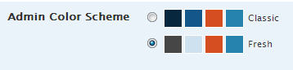

使用Wordpress插件进行美化
如果你对WordPress2.5的内置的这两套样式提不起兴趣来, 那可以使用下面两个插件, 上传激活即可. 让你的Wordpress后台大变样. (via underone)
1. Fluency Admin v1.1
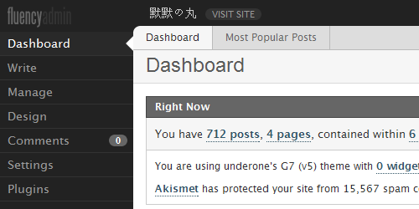
2. Leopard Admin v1.0
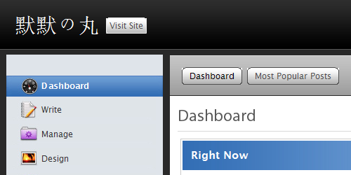
3. WordPress Extend
这个插件可以基于Wordpress默认的布局增加多种后台颜色样式。
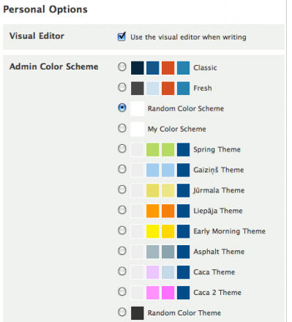

Wordpress后台主题
国外也有很多设计高手制作了许多的Wordpress后台主题, 下面是两篇相关文章, 但在使用Wordpress后台主题的时候需要注意看作者的介绍, 支持哪些版本, 否则安装后可能容易导致出错.
- 10个Wordpress后台主题
- WordPress 后台主题赏析

WordPress初级教程-30: Wordpress的分页功能
上个月我们就介绍过了Wordpress的Post发布和Page发布，现在我们碰到这样一种情况：发布的文章或页面太长，想要把一篇文章分成好几页，有的时候是为了方便用户阅读，有的时候可以说是为了SEO．到底为了什么目的，那是你的事儿了，我们在这里只是告诉你如何实现Wordpress的分类功能．
Wordpress系统是内置分页功能的，要实现它极其简单，只需要在你想要分页的地方加入下面的代码即可(注意，是在HTML代码模式下)：
<!-nextpage->
但还有一个问题．要让这个代码真正能够实现其分页功能，还需要你所使用的Wordpress主题支持，Wordpress的默认主题是支持的，如果你的主题不支持，那解决方法也很简单，找到你主题文件内的single.php里的下面这行代码：
<?php the_content(); ?>
在这段代码下面加上：
<?php link_pages(’<p><strong>分页:</strong> ‘, ‘</p>’, ‘number’); ?>
即可．就这么简单！

WordPress初级教程-31: 备份和导入Wordpress的友情链接/Blogroll
我们已经大体介绍过Wordpress的导入导出功能, 之前又有合租的朋友在QQ上问到Wordpress友情链接备份和导入的问题, 后来QQ出了点问题, 也找不出是谁问的. 其实帕兰个人在使用Wordpress的过程中, 几乎从来没用过Wordpress内置的Blogroll功能, 都是直接在模板里面添加. 于是, 俺也不知道如何搞这个东西. 搜了一下, 有了本文, 来自sofish同学介绍的一个备份和导入Wordpress的友情链接也就是Blogroll的方法, 操作起来非常简单.
1. 备份
打开这个链接：http://yourdomain.com/wp-links-opml.php,将里面的内容用记事本保存为OPML文件，即以”.xml”结尾的文件。最好把属性改为”utf-8″，因为WP语言支持是utf-8的。
注: 把yourdomian.com 抱成你的域名.
2. 导入
- 进入Manage > Links, 点击”add new“
- 你会在侧边栏发现”Import Links“, 点击进入.
- 然后你就可以把刚才保存的.xml文件导入即可, 还可以选择链接分类. 注: 如果你的OPML文件保存在其它服务器上并且可以通过绝对路径访问, 那你也可以在左边的输入框输入OPML文件的URL地址.
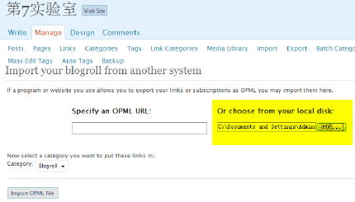
OK, 就是这么简单, 一切完成.

